|  |  |  |
| --- | --- | --- |
| **\\Desktop-2d22jrj\папка для всех\ЛОГОТИП без фона.png** | **ДЕПАРТАМЕНТ СОЦИАЛЬНОГО РАЗВИТИЯ**  **ХАНТЫ-МАНСИЙСКОГО АВТОНОМНОГО ОКРУГА – ЮГРЫ** |  |
| **БЮДЖЕТНОЕ УЧРЕЖДЕНИЕ**  **ХАНТЫ-МАНСИЙСКОГО АВТОНОМНОГО ОКРУГА – ЮГРЫ**  **«НИЖНЕВАРТОВСКИЙ ПАНСИОНАТ КРУГЛОСУТОЧНОГО УХОДА»** |



**ПРОГРАММА**

**организации системы профессионального ухода**

**за гражданами пожилого возраста**

**и инвалидами**

**«ПРО.КОМФОРТ»**

**Авторы программы:**

Шагимуратова Эльвира Талгатовна, заместитель директора;

Варварук Наталья Викторовна, заместитель директора;

Агамирзоева Роза Лачиновна, заведующий отделением;

Сенников Павел Владимирович, старший медицинский брат;

Нижневартовск, 2025

**СОДЕРЖАНИЕ**

|  |  |  |
| --- | --- | --- |
| **1.** | **ПАСПОРТ ПРОГРАММЫ** ………………………………………. | 3 |
| **2.** | **ПОЯСНИТЕЛЬНАЯ ЗАПИСКА** …………………………............ | 5 |
| 2.1. | Актуальность программы ……………………………....................... | 5 |
| 2.2. | Нормативно-правовое обеспечение ………………………………... | 6 |
| 2.3. | Целевая группа ……………………………………………………… | 7 |
| 2.4. | Цель Программы …………………………………………………… | 7 |
| 2.5. | Задачи Программы ……………………………................................. | 7 |
| 2.6 | Формы работы ………………………………………………………. | 7 |
| 2.7. | Методы работы …………………………………………………….... | 7 |
| **3.** | **МЕХАНИЗМ РЕАЛИЗАЦИИ ПРОГРАММЫ** ………………… | 8 |
| 3.1. | Этапы и сроки реализации Программы……………………………. | 9 |
| 3.2. | План реализации Программы ….………………………………….. | 9 |
| 3.3. | Межведомственное взаимодействие……………………………..… | 11 |
| **4.** | **РЕСУРСНОЕ ОБЕСПЕЧЕНИЕ** …………………………………. | 12 |
| 4.1. | Кадровые ресурсы …………………………...……………………... | 12 |
| 4.2. | Материально-технические ресурсы ………………...…………….. | 12 |
| 4.3. | Информационно-методические ресурсы ………………………..… | 12 |
| **5.** | **ЭФФЕКТИВНОСТЬ РЕАЛИЗАЦИИ ПРОГРАММЫ** …….… | 14 |
| 5.1. | Ожидаемые результаты ………………………………………….… | 17 |
| 5.2. | Социальный эффект ………………………………………………… | 18 |
|  | **СПИСОК ЛИТЕРАТУРЫ**………………………………………… | 19 |
| **ПРИЛОЖЕНИЯ**……………………………………………………... | 20 |
| *Приложение 1.* Порядок предоставления гигиенических услуг  гражданам пожилого возраста и инвалидам, проживающим в стационарных учреждениях (отделениях) социального обслуживания; использования, хранения, обработки индивидуальных средств гигиены………………………………… | 20 |
| *Приложение 2.* Перечень социально-медицинских услуг, предоставляемых в БУ «Нижневартовский пансионат круглосуточного ухода» ……………………………………………. | 41 |
| *Приложение 3.* Перечень гигиенических услуг, предоставляемых  в БУ «Нижневартовский пансионат круглосуточного ухода» …… | 43 |
| *Приложение 4.* Обучающие карточки для медицинского персонала и помощников по уходу………………………………… | 45 |
| *Приложение 5.* Регламент ведения документации по уходу в рамках реализации системы долговременного ухода в БУ «Нижневартовский пансионат круглосуточного ухода» …………. | 52 |

**1. ПАСПОРТ ПРОГРАММЫ**

|  |  |
| --- | --- |
| Наименование программы | Программа организации системы профессионального ухода за гражданами пожилого возраста и инвалидами  «ПРО. Комфорт» (далее – Программа) |
| Наименование учреждения | Бюджетное учреждение Ханты – Мансийского автономного округа – Югры «Нижневартовский пансионат круглосуточного ухода» |
| Ф.И.О. составителя с указанием должностей | Э.Т. Шагимуратова, заместитель директора  Н.В. Варварук, заместитель директора  Р.Л. Агамирзоева, заведующий отделением  П.В. Сенников, старший медицинский брат |
| Дата разработки и утверждения программы | 2022 год |
| Дата актуализации | 2025 год |
| Практическая значимость | Программные мероприятия, основанные на сбалансированности социального обслуживания и медицинской реабилитации, позволяют развивать и поддерживать функциональные способности немобильных и маломобильных граждан старше 18 лет, и, в целом, влиять на повышение качества из жизни.  Обобщение и систематизация накопленного опыта по долговременному уходу, грамотное использование и распределение ресурсов учреждения способствуют повышению конкурентоспособности учреждения, поддержанию его положительного имиджа, а также формированию доверия со стороны пожилых людей |
| Цель программы | Создание благоприятных условий для максимально долгой и полноценной жизни людей, нуждающихся в посторонней помощи, путем внедрения эффективной системы профессионального ухода |
| Задачи программы | 1. Сформировать материально-техническую и информационно-методическую базу для организации профессионального ухода. 2. Внедрить систему профессионального ухода за гражданами, нуждающимися в посторонней помощи. 3. Подготовить персонал для организации профессионального ухода за гражданами, нуждающимися в посторонней помощи 4. Предоставить гражданам, нуждающимся в посторонней помощи, качественные услуги профессионального ухода. 5. Провести оценку эффективности программы. 6. Тиражировать положительный опыт. |
| Целевая группа | Получатели социальных услуг учреждения – немобильные и маломобильные граждане:   * граждане пожилого возраста (женщины старше 55 лет, мужчины старше 60 лет) * инвалиды (I и II групп старше 18 лет) |
| Сроки реализации | Бессрочная |
| Ожидаемый результат | 1. Обеспечение комфортной, безопасной, информационной среды проживания граждан, нуждающихся в постоянном уходе – своевременно и в полном объеме. 2. Повышение эффективности оказания социальных услуг маломобильным гражданам и инвалидам путем внедрения системы профессионального ухода – не менее, чем на 15 %. 3. Расширение спектра оказываемой помощи маломобильным гражданам и инвалидам в рамках межведомственного взаимодействия – не менее, чем  на 10 %. 4. Повышение уровня компетенций персонала, осуществляющих профессиональный уход за гражданами, нуждающимися в посторонней помощи – постоянно, не менее 30 % сотрудников в год. 5. Эффективность проведенных обучающих мероприятий по организации профессионального ухода – не менее 90 %. 6. Улучшение физического и психического состояния здоровья маломобильных граждан и инвалидов – не менее  у 30 %. 7. Удовлетворенность граждан пожилого возраста  и инвалидов, получивших социальные услуги в рамках реализации программы – не менее 95 %. 8. Обобщение и распространение положительного опыта организации профессионального ухода на различных информационных площадках – систематически  и своевременно |

**2. ПОЯСНИТЕЛЬНАЯ ЗАПИСКА**

**2.1. Актуальность программы**

В современном обществе, где наблюдается тенденция к увеличению продолжительности жизни и росту числа людей с ограниченными возможностями, актуальность профессионального ухода за пожилыми и инвалидами в пансионатах круглосуточного ухода становится все более очевидной и значимой.

«Система ухода, которая сейчас начинает выстраиваться в регионах, должна поддержать каждого человека, который или из-за болезни, или из-за возраста нуждается в уходе. Речь идет именно о полноценной жизни людей, возможности даже при наличии разных степеней зависимости от посторонней помощи максимально сохранять и реализовывать свои социальные функции. Принципиально важно, чтобы уход, реабилитация, социализация позволяли человеку оставаться полноценным членом общества, поддерживать качество жизни» (Елизавета Олескина, директор благотворительного фонда «Старость в радость»).

В сфере социального обслуживания Ханты-Мансийского автономного округа – Югры уделяется большое внимание долговременному уходу за гражданами, нуждающимися в постоянной посторонней помощи. Сегодня пансионаты круглосуточного пребывания становятся важным звеном в системе социальной поддержки, обеспечивая комфортное и безопасное проживание тех, кто нуждается в постоянном присмотре и помощи.

Актуальность эффективного профессионального круглосуточного ухода за маломобильными гражданами определяется следующими причинами:

увеличение спроса на услуги профессионального ухода за маломобильными гражданами и инвалидами, в том числе из-за влияния демографических изменений (старения населения);

повышение достаточно высоких требований к качеству жизни современных пожилых людей и инвалидов;

сложности, возникающие при уходе за маломобильными гражданами в домашних условиях из-за невозможности обеспечения родственниками полноценного ухода, в том числе нехватка времени, знаний, физических сил и др.;

востребованность в новых подходах к организации системы профессионального ухода для создания благоприятных условий жизнеобеспечения людей, нуждающихся в посторонней помощи;

необходимость развития учреждения, в том числе повышение конкурентоспособности учреждения, поддержание его положительного имиджа, привлечение внимания и доверия со стороны населения.

В БУ «Нижневартовский пансионат круглосуточного ухода» (далее – учреждение) накоплен большой опыт результативности внедрения эффективных технологий и методик. Систематизация и оптимизация социальной работы с маломобильными гражданами и инвалидами привели к созданию в учреждении эффективной системы профессионального ухода, включающей комплексный, системный и индивидуальный подход   
к организации социальной реабилитации лиц, нуждающихся в постоянной помощи.

Для создания комфортной и безопасной среды в учреждении разработана программа по организации системы профессионального ухода за пожилыми и инвалидами «ПРО. Комфорт», основным направлением которой является социальная реабилитация маломобильных граждан пожилого возраста и инвалидов в части предоставления социально-бытовых (гигиенических) и медицинских услуг. Социальные услуги предоставляются 85 гражданам (инвалидам и пожилым людям, ветеранам ВОВ) на постоянной основе в круглосуточном режиме, из них более 60 % – люди с нарушениями опорно-двигательного аппарата, передвигающиеся с помощью технических средств реабилитации.

**2.2. Нормативно-правовое обеспечение**

1. Федеральный закон от 24 ноября 1995 г. № 181-ФЗ «О социальной защите инвалидов в Российской Федерации»;
2. Федеральный закон от 28 декабря 2013 г. № 442-ФЗ «Об основах социального обслуживания граждан в Российской Федерации»;
3. Национальный стандарт РФ ГОСТ Р 54738 – 2021 «Реабилитация инвалидов. Услуги по социальной реабилитации инвалидов»;
4. Инициатива «Старшее поколение» национального проекта «Семья»;
5. Закон Ханты-Мансийского автономного округа – Югры   
   от 19 ноября 2014 г. № 93-оз «Об утверждении перечня социальных услуг, предоставляемых поставщиками социальных услуг в Ханты-Мансийском автономном округе – Югре»;
6. Постановление Правительства Ханты-Мансийского автономного округа – Югры от 6 сентября 2014 года № 326-п «О порядке предоставления социальных услуг поставщиками социальных услуг в Ханты-Мансийском автономном округе — Югре».

**2.3. Целевая группа**

Получатели социальных услуг учреждения – немобильные   
и маломобильные граждане:

- граждане пожилого возраста (женщины старше 55 лет, мужчины старше 60 лет);

- инвалиды I и II групп старше 18 лет.

**2.4. Цель Программы**

Создание благоприятных условий для максимально долгой   
и полноценной жизни людей, нуждающихся в посторонней помощи, путем внедрения эффективной системы профессионального ухода.

**2.5. Задачи Программы**

1. Сформировать материально-техническую и информационно-методическую базу для организации профессионального ухода.
2. Внедрить систему профессионального ухода за гражданами, нуждающимися в посторонней помощи.
3. Подготовить персонал для организации профессионального ухода за гражданами, нуждающимися в посторонней помощи.
4. Предоставить гражданам, нуждающимся в посторонней помощи, качественные услуги профессионального ухода.
5. Провести оценку эффективности программы.
6. Тиражировать положительный опыт.

**2.6. Формы работы**

*Индивидуальные*: оказание социальных услуг, консультирование по вопросам профессионального ухода, беседа, анкетирование.

*Групповые:* мини-лекция, семинары, практические занятия, тренинги с лицами, осуществляющими уход за получателями социальных услуг.

**2.7. Методы работы**

*Организационные:* планирование, информирование, координирование.

*Практические:* лекции, практические занятия (индивидуальные, групповые).

*Аналитические*: анализ результатов исследования, обобщение, трансляция опыта, публикации и выступления по результатам проведенной работы.

**3. МЕХАНИЗМ РЕАЛИЗАЦИИ ПРОГРАММЫ**

Программные мероприятия выполняются в соответствии   
с требованиями законодательства к социальному обслуживанию граждан по предоставлению социально-бытовых (гигиенических) и социально-медицинских услуг) в рамках системы профессионального круглосуточного ухода за маломобильными гражданами, нуждающимися в постоянной помощи.

Система профессионального ухода включает 3 блока (рис.1):

*1 блок:* организационные процессы (подготовка кадров и инфраструктуры, учет интерьерных и экстерьерных факторов, нормативно- правовое регулирование)

*2 блок:* основной процесс – «уход» (индивидуальные планы ухода за маломобильными гражданами и инвалидами старше 18 лет, нуждающимися в постоянном уходе).

*3 блок:* сквозные процессы (межведомственное взаимодействие, информирование, контроль качества).

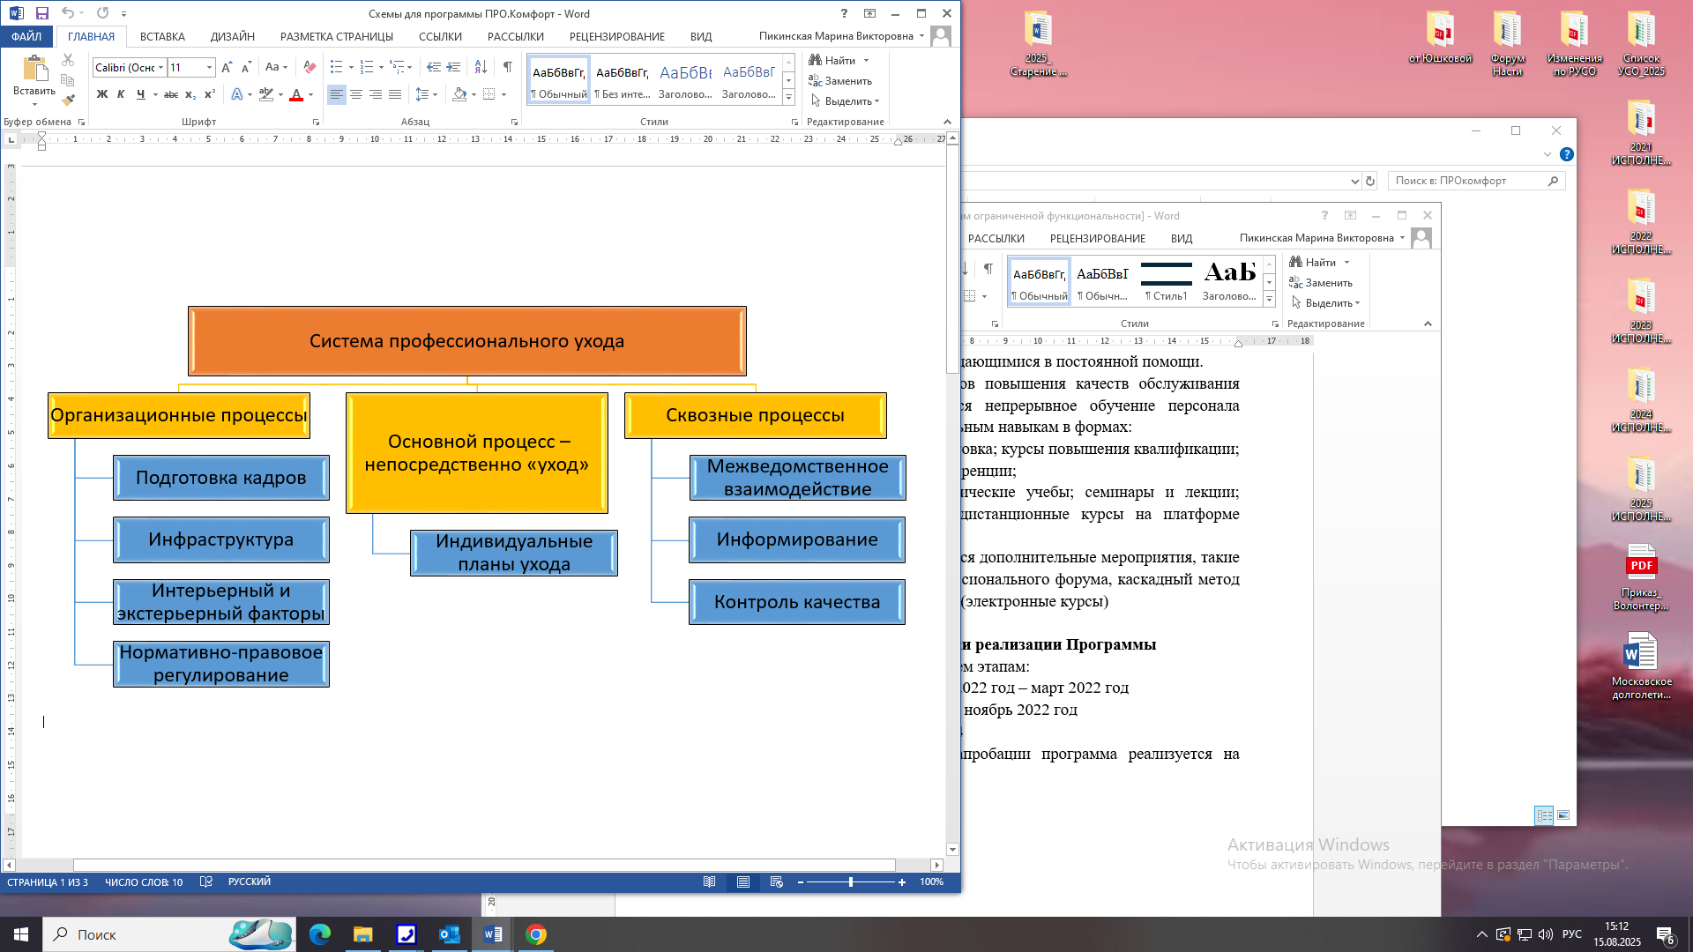

*Рисунок 1 – Система профессионального ухода*

Одним из основных факторов повышения качества обслуживания граждан целевой группы является непрерывное обучение персонала производственным и профессиональным навыкам в формах:

*внешнего обучения:* переподготовка; курсы повышения квалификации; лекции, семинары, вебинары; конференции;

*внутреннего обучения*: методические учебы; семинары и лекции; круглые столы и конференции; дистанционные курсы на платформе Moodle; наставничество.

Также с персоналом проводятся дополнительные мероприятия, такие какобмен опытом в рамках профессионального форума, каскадный метод обучения, дистанционное обучение (электронные курсы)

**3.1. Этапы и сроки реализации Программы**

Программа реализуется по трем этапам:

- организационный: с январь 2022 год – март 2022 год

- практический: апрель 2022 – ноябрь 2022 год

- аналитический: декабрь 2024

После прохождения этапа апробации программа реализуется   
на постоянной основе согласно плану (таблица 1).

**3.2. План реализации Программы**

План реализации Программы включает основные мероприятия, разработанные в соответствии с поставленными задачами.

Таблица 1 – План реализации Программы

|  |  |  |  |
| --- | --- | --- | --- |
| **№**  **п/п** | **Задача** | **Мероприятия** | **Ответственные** |
| **Организационный этап** | | | |
| 1. | Сформировать материально-техническую, информационно-методическую базу для организации профессионального ухода | Составление графика закупок необходимого инвентаря, технических средств, средств ухода | Заместитель директора, специалист по закупкам,  методист, ответственные по уходу, специалист по связям с общественностью |
| Подготовка технического оборудования, оборудования, необходимое для оказания социально-бытовых (гигиенических) и медицинских услуг по уходу, средств гигиены, технических средств реабилитации, оргтехники |
| Разработка технологий, алгоритмов, инструкций, документаций стандартизированных операционных процедур по предоставлению социально-бытовых (гигиенических) и социально-медицинских услуг |
| Разработка буклетов, памяток, листовок и др. для граждан целевой группы |
| Разработка индивидуальных планов работы с гражданами целевой группы |
| Оформление и ведение социальных сетей, подготовка информационных площадок учреждения, информационных стендов в учреждении и др. |
| 2. | Внедрить систему профессионального ухода за гражданами, нуждающимися в посторонней помощи | Разработка системы профессионального ухода | Заместители директора, старший медицинский брат |
| Привлечение партнеров в рамках межведомственного взаимодействия для реализации мероприятий в рамках системы профессионального ухода  (в том числе проведение диспансеризации) |
| Проведение контроля и координации за реализацией программы |
| 3. | Подготовить персонал для организации профессионального ухода за гражданами, нуждающимися в посторонней помощи | Создание обучающей платформы для непрерывного повышения квалификации специалистов, осуществляющих уход за людьми, нуждающимися в посторонней помощи в стационарных условиях | Заведующий отделением информационно-аналитической работы, методист, инженер по АСУП |
| Проведение внешнего и внутреннего обучения персонала по социальной реабилитации и ухода за людьми, нуждающимися в посторонней помощи |
| **Практический этап** | | | |
| 4. | Предоставить гражданам, нуждающимся в посторонней помощи, качественные услуги профессионального ухода | Выявление граждан, нуждающихся в уходе, утверждение списка граждан | Врач-терапевт, ответственные по уходу, специалист по социальной работе, специалист по социальной реабилитации, медицинский персонал, помощники по уходу |
| Формирование целевой группы из числа маломобильных граждан, нуждающихся в постоянной помощи |
| Составление социальных карт |
| Реализация индивидуальных планов работы с гражданами целевой группы (предоставление социальных услуг согласно алгоритмам, технологиям ухода) |
| Ведения документации по долговременному уходу в соответствии с Регламентом |
| Проведение анкетирования граждан |
| **Аналитический этап** | | | |
| 5. | Провести оценку эффективности программы | Разработка критериев оценки эффективности (количественных и качественных показателей), ожидаемых результатов | Заместители директора, ответственные по уходу, методист |
| Проведение мониторинга программных мероприятий на основе критериев оценки эффективности |
| Проведение анализа результатов деятельности |
| Подготовка и размещение информации о ходе реализации программы на официальном сайте |
| 6. | Тиражировать положительный опыт | Размещение информации в социальных сетях на официальных страницах учреждения: «ВКонтакте», «Одноклассники», «Телеграмм» | Методист, специалист по связям с общественностью |
| Публикации в СМИ: репортажи на телевидении, статьи в печатных изданиях |
| Представление наглядных материалов (презентации, видеоролики, информационные стенды) |

**3.3. Межведомственное взаимодействие**

К реализации программных мероприятий привлекаются организации различных ведомств в рамках межведомственного взаимодействия (рис. 2):

- бюро медико-социальной экспертизы: внесение данных и корректив   
в индивидуальную программу реабилитации/абилитации инвалида (ИПРА);

- Нижневартовская городская поликлиника: прохождение получателями социальных услуг диспансеризации и профилактических осмотров; приемы врачей (плановые и внеплановые);

- волонтерские объединения/благотворители: предоставление услуг по уходу мастером маникюра/педикюра, бьюти-мастером, осмотр врачом-подологом; проведение благотворительных акций.

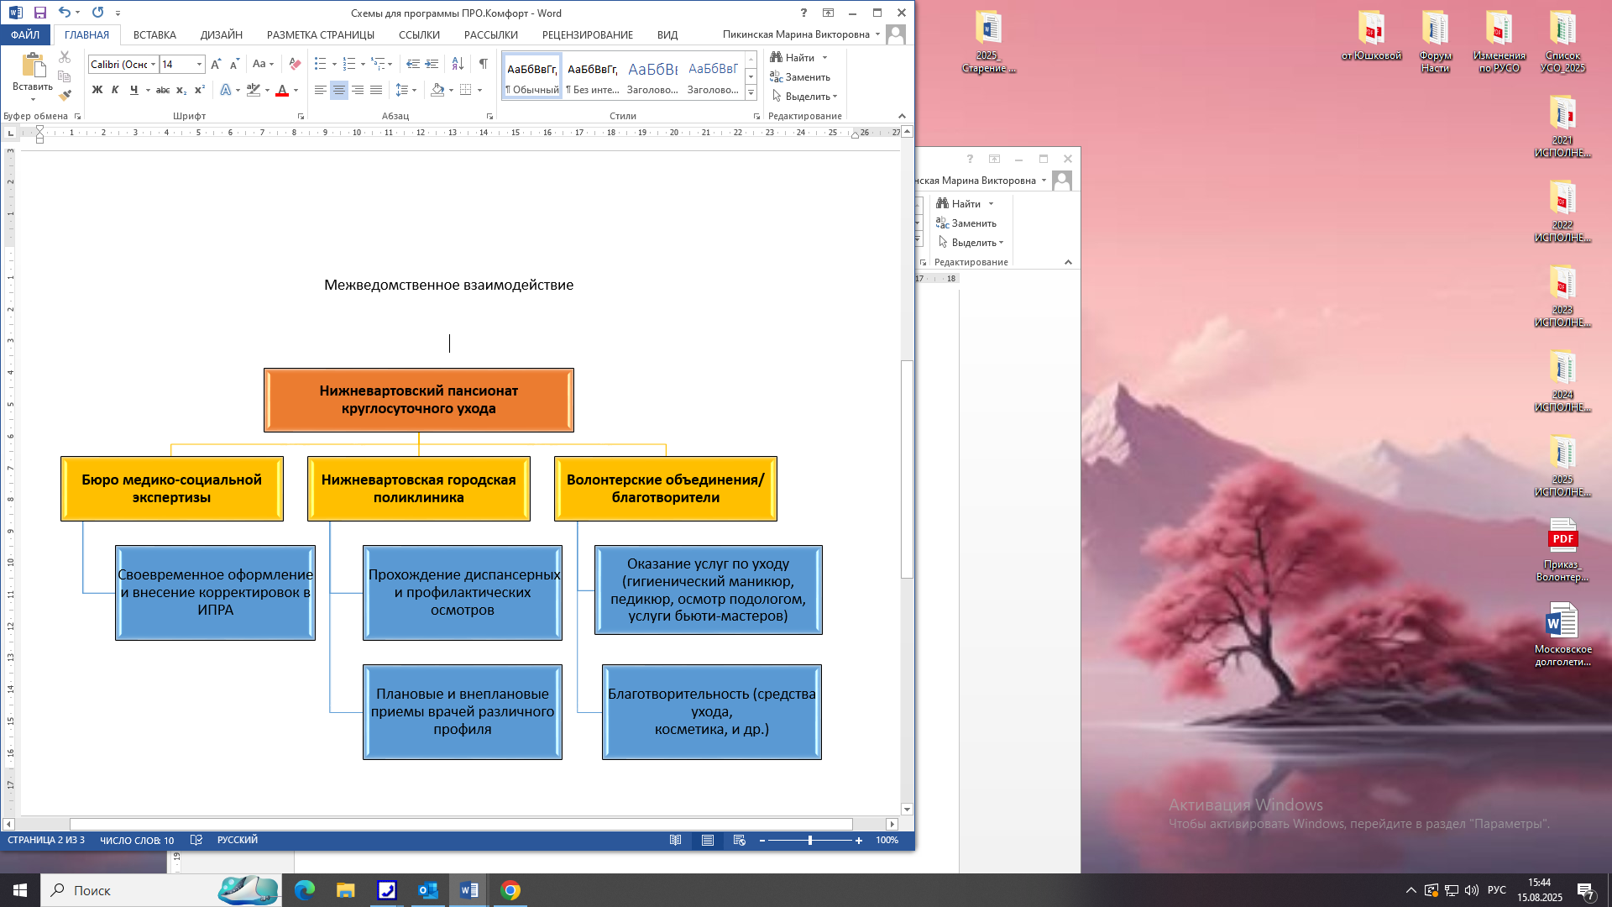

*Рисунок 2 – Межведомственное взаимодействие*

**4. РЕСУРСНОЕ ОБЕСПЕЧЕНИЕ**

**4.1. Кадровые ресурсы**

В реализации Программы принимают участие следующие сотрудники учреждения: директор, заместители директора, ответственные по уходу, заведующий отделением информационно-аналитической работы, заведующий социально-медицинским отделением, специалист по социальной работе, специалист по социальной реабилитации, специалист по связям с общественностью, старший медицинский брат, методист, медицинский персонал, помощники по уходу.

**4.2. Материально-технические ресурсы**

Для создания благоприятной среды по уходу сформирована материально-техническая база:

- стационар на 85 койко-мест;

- техническое оборудование, оборудование, необходимое для оказания гигиенических и медицинских услуг по уходу;

- средства гигиены;

- технические средства реабилитации;

- оргтехника.

**4.3. Информационно-методические ресурсы**

Для эффективной реализации Программы используются различные информационно-методические ресурсы (таблица 2).

Таблица 2 – Информационно-методические ресурсы

| **№**  **п/п** | **Наименование информационного ресурса (в соответствии с планом мероприятий)** | **Содержание**  **(в соответствии с планом мероприятий)** |
| --- | --- | --- |
| 1. | Официальный сайт учреждения [www.otrada-nv.ru](http://www.otrada-nv.ru) | Информирование населения о реализации Программы |
| 2. | Обучающая площадка для обучения сотрудников <http://otrada86.beget.tech/> | Размещение обучающих курсов, обучение сотрудников |
| 3. | Размещение информации в социальных сетях на официальных страницах учреждения:  «ВКонтакте»: <https://vk.com/id423369714>  «Одноклассники»: [https://m.ok.ru|profile|592552348975](https://m.ok.ru|profile|592552348975/)  «Телеграмм»:  <https://t.me/nvdominternat> | Информирование населения о реализации Программных мероприятий |
| 4. | Публикации в СМИ: репортажи на телевидении, статьи в печатных изданиях | Освещение результатов реализации мероприятий Программы |
| 5. | Печатная продукция: буклеты, брошюры, памятки, листовки | Подготовка, издание и распространение рекламной продукции с информацией о реализации Программы, распространение положительного опыта |
| 6. | Методические разработки (анкеты, опросные листы) | Выявления уровня удовлетворенности граждан программными мероприятиями и оценка состояния их здоровья |
| 7. | Наглядные материалы (презентации, видеоролики) | Распространение положительного опыта профессионального ухода за маломобильными гражданами и инвалидами |
| 8. | Информационные стенды, размещенные в учреждении | Информирование получателей социальных услуг о реализации Программы |

Программа реализуется за счет бюджетных, внебюджетных средств. При необходимости формируются заявки на выделение денежных средств в рамках программы «Социально-демографическое развитие Ханты-Мансийского автономного округа – Югры».

**5. ЭФФЕКТИВНОСТЬ РЕАЛИЗАЦИИ ПРОГРАММЫ**

Реализация и анализ эффективности Программы осуществляется ответственными лицами согласно направлениям программы. Исполнители программы в ходе реализации мероприятий отвечают за качество, полноту и своевременность их выполнения.

Оценка эффективности реализации Программы осуществляется в соответствии с критериями (количественными и качественными показателями), представленными в таблице 5.

Таблица 3 – Критерии оценки эффективности

| **Задачи** | **Ожидаемые результаты** | **Критерии оценки эффективности** | |
| --- | --- | --- | --- |
| **Количественные показатели** | **Качественные показатели, доля** |
| Сформировать материально-техническую и информационно-методическую базу для организации профессионального ухода | Обеспечение комфортной, безопасной, информационной среды проживания граждан, нуждающихся в постоянном уходе – своевременно и в полном объеме | Формирование плана закупок технического оборудования, оргтехники, оборудования, необходимого для оказания гигиенических и медицинских услуг, средств технической реабилитации | Исполнение плана закупок не менее чем на 90 % |
| Кол-во информационных площадок для размещения информации | Достаточность и полнота информационно-методических ресурсов для организации профессионального ухода |
| Кол-во печатных изданий в СМИ |
| Наличие технологий, алгоритмов, инструкций и иной документации по предоставлению гигиенических и социально-медицинских услуг |
| Внедрить систему профессионального ухода за гражданами, нуждающимися в посторонней помощи. | Повышение эффективности предоставления социальных услуг маломобильных гражданам и инвалидам путем внедрения системы профессионального ухода | Разработка и внедрение системы профессионального ухода | Создание эффективного механизма профессионального ухода с указанием всех процессов |
| Кол-во запланированных программных мероприятий | Доля проведенных программных мероприятий от общего кол-ва запланированных программных мероприятий |
| Кол-во проведенных программных мероприятий |
| Расширение спектра оказываемой помощи маломобильным гражданам и инвалидам в рамках межведомственного взаимодействия – не менее, чем на  10 % | Число партнеров, привлеченных в реализацию Программы в рамках межведомственного взаимодействия |  |
| Кол-во программных мероприятий, проведенных совместно с партнерами | Доля программных мероприятий, проведенных совместно с партнерами, от общего кол-ва проведенных программных мероприятий |
| Подготовить персонал для организации профессионального ухода за гражданами, нуждающимися в посторонней помощи | Повышение уровня компетенций персонала, осуществляющих профессиональный уход за гражданами, нуждающимися в посторонней помощи – постоянно, не менее 30 % сотрудников в год | Число специалистов, охваченных программными мероприятиями | Эффективность обучающей платформы: доступность материала и функциональность платформы |
|  | Число специалистов, прошедших обучение по профессиональному уходу | Доля специалистов, прошедших обучение по профессиональному уходу, от общего числа специалистов, охваченных программными мероприятиями |
| Число специалистов, прошедших внутреннее обучение по профессиональному уходу | Доля специалистов, прошедших внутреннее обучение по профессиональному уходу, от общего числа специалистов, охваченных программными мероприятиями |
| Число специалистов, прошедших внешнее обучение по профессиональному уходу | Доля специалистов, прошедших внешнее обучение по профессиональному уходу, от общего числа специалистов, охваченных программными мероприятиями |
| Эффективность проведенных обучающих мероприятий по организации профессионального ухода – не менее 90 % | Число специалистов, успешно прошедших контрольные срезы по организации профессионального ухода | Доля специалистов, успешно прошедших контрольные срезы по организации профессионального ухода, от общего числа специалистов, прошедших обучение по профессиональному |
| Предоставить гражданам, нуждающимся в посторонней помощи, качественные услуги профессионального ухода | Улучшение физического и психического состояния здоровья маломобильных граждан и инвалидов – не менее у 30 % | Число граждан, которым предоставлены услуги профессионального ухода |  |
| Число граждан, которым предоставлены гигиенические услуги | Доля граждан, которым предоставлены гигиенические услуги от общего числа граждан, которым предоставлены услуги профессионального ухода |
| Число граждан, которым предоставлены социально-медицинские услуги | Доля граждан, которым предоставлены социально-медицинские услуги, от общего числа граждан, которым предоставлены услуги профессионального ухода |
| Число граждан, которым предоставлены услуги партнерами в рамках межведомственного взаимодействия | Доля граждан, которым предоставлены услуги партнерами в рамках межведомственного взаимодействия, от общего числа граждан, которым предоставлены услуги профессионального ухода |
| Число граждан, у которых развились функциональные способности | Доля граждан, у которых развились функциональные способности, от общего числа граждан, которым предоставлены услуги профессионального ухода |
| Число граждан, у которых улучшилось психоэмоциональное состояние здоровья | Доля граждан, у которых улучшилось психоэмоциональное состояние здоровья, от общего числа граждан, которым предоставлены услуги профессионального ухода |
| Провести оценку эффективности Программы | Удовлетворенность граждан пожилого возраста и инвалидов, получивших социальные услуги в рамках реализации программы – не менее 95 % | Наличие отзывов о реализации программы | Доля положительных отзывов граждан от общего числа граждан целевой группы |
| Тиражировать положительный опыт | Обобщение и распространение положительного опыта организации профессионального ухода на различных информационных площадках | Кол-во публикаций в СМИ | Увеличение информационных площадок для распространения положительного опыта реализации Программы |
| Кол-во разработанных наглядных материалов |
| Кол-во социальных сетей для освещения результатов Программы |

**5.1. Ожидаемые результаты:**

1. Обеспечение комфортной, безопасной, информационной среды проживания граждан, нуждающихся в постоянном уходе – своевременно   
   и в полном объеме.
2. Повышение эффективности оказания социальных услуг маломобильным гражданам и инвалидам путем внедрения системы профессионального ухода – не менее, чем на 15 %.
3. Расширение спектра оказываемой помощи маломобильным гражданам и инвалидам в рамках межведомственного взаимодействия – не менее, чем на 10 %.
4. Повышение уровня компетенций персонала, осуществляющих профессиональный уход за гражданами, нуждающимися в посторонней помощи – постоянно, не менее 30 % сотрудников в год.
5. Эффективность проведенных обучающих мероприятий по организации профессионального ухода – не менее 90 %.
6. Улучшение физического и психического состояния здоровья маломобильных граждан и инвалидов – не менее у 30 %.
7. Удовлетворенность граждан пожилого возраста и инвалидов, получивших социальные услуги в рамках реализации программы – не менее 95 %.
8. Обобщение и распространение положительного опыта организации профессионального ухода на различных информационных площадках – систематически, своевременно.

**5.2. Социальный эффект:**

Прогнозируемый социальный эффект:

- увеличение периода активного долголетия и продолжительности здоровой жизни граждан пожилого возраста, являющихся получателями социальных услуг БУ «Нижневартовский пансионат круглосуточного ухода»;

- повышение конкурентоспособности учреждения, поддержание его положительного имиджа;

- формирование и развитие у сотрудников стремления к совершенствованию профессионального мастерства;

- формирование доверия со стороны пожилых людей к социальным службам круглосуточного пребывания.

**СПИСОК ЛИТЕРАТУРЫ**

* + - 1. Дементьева, Н.Ф. Роль и место социальных работников в обслуживании инвалидов и пожилых людей/ Н.Ф. Дементьева, Э.В. Уститнова.- М, 2011-214 с.
      2. Демидова, Т.Е. Социальная работа с пожилыми людьми/ Т.Е. Демидова.- М.-2006.-217с.
      3. Методические рекомендации: уход за гражданами, нуждающимися в долговременном уходе (практическое руководство для помощника по уходу / ассистента по оказанию технической помощи) / И.И.Тимергазин, А.И. Орехова. – Сургут, 2025. – 86 с.
      4. Обучение и развитие персонала: учеб. пособие / Д.П. Соловьёв, Л.А. Илюхина. - Самара : Изд-во Самар. гос. экон. ун-та, 2019. - 204 с.
      5. Свердлов, А.З. Проблемы реабилитации инвалидов и технологии их решения./ А.З. Свердлов. – М., 2006.
      6. Холостова, Е.И. Социальная работа с пожилыми людьми: учебное пособие / Е.И. Холостова. – 2-е изд. – М.: Дашков и К, 2003. – 295 с.

Приложение 1

**Порядок предоставления гигиенических услуг**

**гражданам пожилого возраста и инвалидам, проживающим в стационарных учреждениях (отделениях) социального обслуживания; использования, хранения, обработки индивидуальных средств гигиены**

**1. Общие положения**

1.1. Гигиенические услуги оказываются гражданам пожилого возраста и инвалидам согласно:

Федеральному закону от 28 декабря 2013 № 442-ФЗ «Об основах социального обслуживания граждан в Российской Федерации»;

Постановлению Правительства Ханты-Мансийского автономного округа – Югры от 06.09.2014 № 326-п «О порядке предоставления социальных услуг поставщиками социальных услуг в Ханты-Мансийском автономном округе – Югре»;

Постановление Главного государственного санитарного врача РФ от 24.12.2020 № 44 «Об утверждении санитарных правил СП 2.1.3678-20 Санитарно-эпидемиологические требования к эксплуатации помещений, зданий, сооружений, оборудования и транспорта, а также условиям деятельности хозяйствующих субъектов, осуществляющих продажу товаров, выполнение работ или оказание услуг».

1.2. Перечень гигиенических услуг определяется индивидуальной программой предоставления социальных услуг, разработанной на основании индивидуальной потребности в социальном обслуживании проживающего, и отражаются в разделе «социально - бытовые услуги».

1.3. К гигиеническим услугам относятся:

* умывание, помощь в умывании;
* уход за глазами, ушами и носом;
* уход за полостью рта, помощь в уходе за полостью рта (зубами или съемными протезами);
* гигиеническая обработка рук, стрижка ногтей;
* гигиеническая обработка ног, стрижка ногтей;
* обтирание, обмывание, гигиенические ванны;
* причесывание;
* оказание содействия в организации бритья бороды, усов;
* оказание содействия в организации стрижки волос;
* помощь в одевании и переодевании;
* смена нательного и постельного белья;
* смена абсорбирующего белья;
* помощь в пользовании туалетом или судном (сопровождение в туалет или высаживание на судно, вынос судна), мочеприемником.

1.4. Порядок разработан для организаций социального обслуживания, оказывающих услуги в стационарной форме, с целью выработки единых требований при выполнении мероприятий по оказанию гигиенических услуг помощниками по уходу, медицинскими работниками, санитарками, сиделками.

**2. Порядок предоставления гигиенических услуг**

2.1. Порядок выполнения гигиенических услуг представлен в виде алгоритмов, в которых отражены современные требования к подготовке и проведению манипуляций.

2.2. Выполнение гигиенических услуг осуществляется с учетом следующих принципов:

* принцип сохранения ресурсов и индивидуальности человека;
* принцип безопасности получателя социальных услуг и работника, оказывающего услугу;
* принцип конфиденциальности и сохранения интимности при оказании гигиенических услуг;
* принцип предупреждения заболеваний.

2.3. Гигиенические услуги оказываются с целью:

* соблюдения личной гигиены, поддержания чистоты и комфорта человека;
* проведения профилактических мероприятий, позволяющих предупредить возникновение острых состояний и осложнений хронических заболеваний у людей, нуждающихся в постороннем уходе;
* мобилизации и активизации ресурсов людей.

2.4. Основная схема оказания гигиенических услуг:

2.4.1. представиться получателю социальных услуг, объяснить ход и цель мероприятия;

2.4.2. получить добровольное информированное согласие человека на выполнение как одной услуги, так и их комплекса;

2.4.3. подготовить все необходимое для проведения процедуры;

2.4.4. закрыть окна, использовать ширму или разделительные шторы;

2.4.5. обработать руки гигиеническим способом, надеть перчатки;

2.4.6. по окончании выполнения гигиенической услуги спросить человека о комфортности его состояния, физическом состоянии, пожеланиях;

2.4.7. снять перчатки, обработать руки гигиеническим способом, высушить;

2.4.8. сделать соответствующую запись об оказанной услуге.

**3. Алгоритмы предоставления гигиенических услуг**

**3.1. Умывание, помощь в умывании**

|  |  |  |
| --- | --- | --- |
| **Наименование услуги** | **Время, затрачиваемое на оказание услуги 1 раз, но не более** | **Периодичность оказания услуги** |
| Умывание, помощь в умывании | 5 мин. | 2 раза в день |
| **Оснащение для выполнения услуги** | **Алгоритм выполнения** | |
| * Перчатки нестерильные. * Емкость с теплой водой. * Тазик. * Полотенце для верхней части тела. * Индивидуальная махровая рукавица для верхней части тела (ветошь). * Увлажняющий крем (по необходимости) | **Подготовка к процедуре:**   * подготовить все необходимое для проведения процедуры; * представиться получателю социальных услуг, объяснить ход и цель процедуры, получить его согласие. В случае несогласия, уточнить свои действия у медицинского персонала (медсестра, врач); * закрыть окна; * обработать руки гигиеническим способом, надеть перчатки; * налить в кувшин воды подходящей температуры (36-380С), учитывать индивидуальные пожелания получателя социальных услуг; * придать удобное положение получателю социальных услуг.   *Вариант а -* уложить на спину, под голову подложить небольшую подушку;  *Вариант б* - посадить на край кровати. Установить опору для спины (треугольник), при необходимости зафиксировать подушками с двух стон. Ноги должны находиться на специальной подставке.  **Выполнение процедуры:**   * смочите рукавичку, отожмите и наденьте на руку; * протрите лоб, веки, щеки, нос, подбородок и шею получателя социальных услуг; * осушите лицо, шею полотенцем; * спросите подопечного о самочувствии, и если он в состоянии сам вымыть руки, то придвиньте таз к кровати и помогите ему вымыть руки/ либо придвиньте переносной умывальник и помогите ему вымыть руки; * если человек не может вымыть руки самостоятельно, то протрите смоченной рукавичкой каждый палец и ладонь с обеих сторон, затем протрите полотенцем.   **Завершение процедуры:**   * спросить получателя социальных услуг о комфортности его состояния, физическом состоянии, пожеланиях; * рукавичку поместите в дезинфицирующий раствор, затем хорошо ее прополощите, высушите и положите в тумбочку получателя социальных услуг;   - снимите перчатки;  - вымойте руки | |

**3.2. Уход за глазами, ушами и носом**

|  |  |  |
| --- | --- | --- |
| **Наименование услуги** | **Время, затрачиваемое на оказание услуги 1 раз, но не более:** | **Периодичность оказания услуги** |
| Уход за глазами, ушами и носом | 5 мин. | 3 раза в неделю |
| **Оснащение для выполнения услуги** | **Алгоритм выполнения** | |
| * Перчатки нестерильные. * Емкость с теплой водой. * Тазик. * Полотенце для верхней части тела. * Индивидуальная махровая рукавица для верхней части тела (ветошь). * Увлажняющий крем (по необходимости). * Турунда из ваты для обработки полости носа | **Подготовка к процедуре:**   * подготовить все необходимое для проведения процедуры; * представиться получателю социальных услуг, объяснить ход и цель процедуры, получить его согласие. В случае несогласия, уточнить свои действия у медицинского персонала (медсестра, врач); * закрыть окна; * обработать руки гигиеническим способом, надеть перчатки; * налить в кувшин воды, подходящей температуры (36-380С), учитывать индивидуальные пожелания получателя социальных услуг; * придать удобное положение получателю социальных услуг.   *Вариант а* – под голову получателя социальных услуг подложить полотенце;  *Вариант б* – попросить получателя социальных услуг слегка запрокинуть голову.  **Выполнение процедуры:**  Уход за глазами:   * индивидуальную махровую рукавицу (ветошь) смочить водой, поливая водой из кувшина над тазиком, отжать; * попросить получателя социальных услуг закрыть глаза; * протереть один глаз в направлении от внешнего угла к внутреннему; * при необходимости, процедуру повторить; * осушить полотенцем от внешнего угла глаза к внутреннему; * повторить манипуляцию, промыв второй глаз.   Ухо за ушами:   * повернуть голову получателя социальных услуг набок так, чтобы было видно ухо; * намочить, поливая водой из кувшина над тазиком, и отжать индивидуальную махровую рукавицу (ветошь); * промокнуть и очистить ушную раковину влажной рукавицей (ветошью), затем осушить полотенцем; * повторить процедуру с другим ухом.   Уход за носом:   * получателю социальных услуг придать возвышенное положение; * прикрыть грудь полотенцем; * смочить турунды водой; * попросить получателя социальных услуг слегка запрокинуть голову; * смоченную турунду слегка отжать и ввести вращательным движением в один из носовых ходов; * оставить турунду на 1- 2 мин, затем вращательными движениями удалить, освобождая носовой ход от корочек; * повторить процедуру со вторым носовым ходом; * обтереть полотенцем кожу носа.   **Завершение процедуры:**   * спросить получателя социальных услуг о комфортности его состояния, физическом состоянии, пожеланиях; * рукавичку поместите в дезинфицирующий раствор, затем хорошо ее прополощите, высушите и положите в тумбочку получателя социальных услуг; * снимите перчатки; * вымойте руки | |

**3.3. Уход за полостью рта, помощь в уходе за полостью рта (зубами или съемными протезами)**

|  |  |  |
| --- | --- | --- |
| **Наименование услуги** | **Время, затрачиваемое на оказание услуги 1 раз, но не более:** | **Периодичность оказания услуги** |
| Уход за полостью рта, помощь в уходе за полостью рта (зубами или съемными протезами) | 5 мин. | 2 раза в день |
| **Оснащение для выполнения услуги** | **Алгоритм выполнения** | |
| * Перчатки нестерильные. * Емкость с теплой водой. * Тазик. * Лоток (для ухода за полостью рта). * Полотенце для верхней части тела. * Зубная щетка. * Тампон либо специальная насадка на палец для обработки полости рта. * Контейнер и средство для хранения зубных протезов. * Средство для фиксации зубных протезов. * Жидкость для полоскания рта. * Гигиеническая помада (при необходимости) | **Подготовка к процедуре:**   * подготовить все необходимое для проведения процедуры; * представиться получателю социальных услуг, объяснить ход и цель процедуры, получить его согласие. В случае несогласия, уточнить свои действия у медицинского персонала (медсестра, врач); * закрыть окна; * обработать руки гигиеническим способом, надеть перчатки; * налить в кувшин воды, подходящей температуры (36-380С), учитывать индивидуальные пожелания получателя социальных услуг; * придать удобное положение получателю социальных услуг.   *Вариант а* **–** придать получателю социальных услуг полу сидячее, сидячее положение;  *Вариант б –* получателя социальных услуг с расстройством сознания уложить в положение на боку.  **Выполнение процедуры:**   * прикрыть грудь полотенцем; * при необходимости, поддерживать голову (затылочную часть); * при помощи зубной щетки и зубной пасты начать обработку полости рта с внешней стороны зубов, затем – внутреннею поверхность. Движения начинаются от десен, чистим плавными круговыми движениями; * осторожно, чтобы не вызвать рвотный рефлекс, чистить язык и десны; * при варианте **б**, получателя социальных услуг нужно повернуть на другой бок; * подать* получателю социальных услуг воду для полоскания рта, подставить лоток, чтобы выплюнуть;   *При варианте* ***б****, обработка полости рта проводится тампоном либо специальной насадкой на палец, смоченными в ополаскивателе для рта, обрабатывается нёбо, внутренняя поверхность щек, зубы, десны, язык, губы.*   * вытереть получателю социальных услуг лицо, губы; * смазать губы гигиенической помадой, при необходимости;   При наличии зубных протезов   * зубные протезы промыть под струей воды, почистить зубной щеткой и сполоснуть чистой водой; * почистить зубы, которые находятся в полости рта, действуя по вышеуказанному алгоритму; * перед началом применения, при необходимости, нанести на чистый зубной протез специальные клей или пасту для удерживания зубных протезов; * ночью и при болезненных ощущениях зубные протезы хранятся в специальном контейнере с водой или раствором.   **Завершение процедуры:**   * спросить получателя социальных услуг о комфортности его состояния, физическом состоянии, пожеланиях; * уберите средства ухода на свои места; * снимите перчатки; * вымойте руки | |

**3.4. Гигиеническая обработка рук, стрижка ногтей**

|  |  |  |
| --- | --- | --- |
| **Наименование услуги** | **Время, затрачиваемое на оказание услуги 1 раз, но не более:** | **Периодичность оказания услуги** |
| Гигиеническая обработка рук,  стрижка ногтей | 10 мин. | 1 раз в 2 недели |
| **Оснащение для выполнения услуги** | **Алгоритм выполнения** | |
| * Перчатки нестерильные. * Емкость для дезинфекции. * Дезинфицирующее средство. * Мыло жидкое. * Крем для рук. * Полотенце. * Ножницы маникюрные (индивидуальные). * Емкость для воды, кувшин. * Фартук клеенчатый | **Подготовка к процедуре:**   * подготовить все необходимое оснащение для проведения процедуры. Во время проведения процедуры использовать перчатки; * представиться получателю социальных услуг, объяснить ход и цель процедуры, получить его согласие. В случае несогласия на проведение процедуры, уточнить свои действия у медицинского персонала (медсестра, врач); * обработать руки гигиеническим способом, осушить. Надеть перчатки; * помочь получателю социальных услуг занять удобное положение; * наполнить емкость теплой водой, окунуть кисти рук получателя социальных услуг на 5- 10 мин в емкость с водой - 36-37°С. Помочь вымыть руки с мылом и вытереть насухо.   **Выполнение процедуры:**   * постелить сухое полотенце; * подстричь индивидуальными ножницами ногти получателя социальных услуг; * во время обрезания ногтей на руках рекомендуется делать округление, при необходимости подпилить.   **Завершение процедуры:**   * убедиться, что получатель социальных услуг сидит (лежит) удобно и безопасно; * спросить получателя социальных услуг о комфортности его состояния, физическом состоянии, пожеланиях; * ножницы поместить в емкость для дезинфекции; * снять перчатки; * обработать руки гигиеническим способом, осушить | |

**3.5. Гигиеническая обработка ног, стрижка ногтей**

|  |  |  |
| --- | --- | --- |
| **Наименование услуги** | **Время, затрачиваемое на оказание услуги 1 раз, но не более:** | **Периодичность оказания услуги** |
| Гигиеническая обработка ног,  стрижка ногтей | 10 мин. | 1 раз в 2 недели |
| **Оснащение для выполнения услуги** | **Алгоритм выполнения** | |
| * Перчатки нестерильные. * Емкость для дезинфекции. * Дезинфицирующее средство. * Мыло жидкое. * Крем для ног. * Полотенце. * Ножницы маникюрные (стерильные). * Емкость для воды, кувшин. * Фартук клеенчатый | **Подготовка к процедуре:**   * наполнить емкость теплой водой; * подготовить все необходимое для процедуры, обеспечить получателю социальных услуг условия конфиденциальности. Во время проведения процедуры использовать перчатки; * представиться получателю социальных услуг, объяснить ход и цель процедуры, получить его согласие. В случае несогласия на проведение процедуры, уточнить свои действия у медицинского персонала (медсестра, врач); * обработать руки гигиеническим способом, осушить. Надеть перчатки.   **Выполнение процедуры:**   * усадить получателя социальных услуг, подложив подставку по спину (треугольник или подушки), ноги спустить с кровати, под ступни подставить специальную подставку; * в случае, если получатель социальных услуг не может сидеть: положить его на спину, согнуть ноги в коленях, под стопы постелить пеленку одноразовую, на нее поставьте таз с теплой водой, температура – 36-37°С; * налить в воду жидкое мыло (гель для душа) и опустить стопу получателя социальных услуг в емкость на 5 минут; * извлечь стопу получателя социальных услуг из воды; * ногу хорошо осушить; * ногти на ноге обрезать и подпилить (во избежание врастания, ногти обрезать только прямо); * аналогичные действия провести с другой стопой; * нанести растирающими движениями питательный крем для стоп от ногтевых фаланг до голеностопного сустава.   **Завершение процедуры:**   * удобно расположить получателя социальных услуг; * спросить получателя социальных услуг о комфортности его состояния, физическом состоянии, пожеланиях; * все использованные инструменты поместить в емкость для дезинфекции.; * снять перчатки; * обработать руки гигиеническим способом, осушить | |

**3.6. Обтирание, обмывание, гигиенические ванны**

|  |  |  |
| --- | --- | --- |
| **Наименование услуги** | **Время, затрачиваемое на оказание услуги 1 раз, но не более:** | **Периодичность оказания услуги** |
| обтирание, обмывание, гигиенические ванны | 15 мин. | 1 раз в неделю или чаще при наличии показаний |
| **Оснащение для выполнения услуги** | **Алгоритм выполнения** | |
| * Перчатки нестерильные. * Одноразовая пеленка. * Крем. * Шампунь. * Мыло/гель для душа * Ширма. * Емкость с теплой водой. * Махровая рукавица для верхней части тела. * Махровая рукавица для нижней части тела. * Салфетки на случай дефекации. * Полотенце. * Фартук клеенчатый | **Подготовка к процедуре:**   * подготовить все необходимое оснащение для проведения процедуры; * представиться получателю социальных услуг, объяснить ход и цель процедуры, получить его согласие. В случае несогласия на проведение процедуры, уточнить свои действия у медицинского персонала (медсестра, врач); * закрыть окна; * обеспечить получателю социальных услуг условия конфиденциальности (отгородить ширмой, шторой); * обработать руки гигиеническим способом, осушить, надеть перчатки; * опустить изголовье кровати до горизонтального уровня; * подложить одноразовую пеленку.   **Выполнение процедуры:**  **Обтирание, обмывание**   * раздеть получателя социальных услуг до пояса и накрыть оголенную часть туловища простыней; * смочить махровую рукавицу в воде, отжать излишки воды; * обтереть последовательно лицо, шею, грудь; * вымыть руки получателя социальных услуг начиная с пальцев кисти и до подмышечной впадины, живот сверху вниз, до паховой области (у женщин обратить особое внимание на складки под молочными железами); * тщательно просушить кожу полотенцем промокательными движениями; * повернуть получателя социальных услуг поочередно на левый и правый бок, обтереть и просушить кожу спины, делая при этом легкий массаж, просушить; * обнажить нижнюю часть туловища и последовательно обтереть правую и левую ноги, используя варежку для нижней части тела, продвигая рукавицу от области коленного сустава вверх и от колена вниз к лодыжке, стопе; * вытереть насухо ноги от бедра до лодыжки.   **Гигиенический душ**   * помогите получателю социальных услуг раздеться и разместиться в душе; * в случае если он не может мыться самостоятельно, моют его в определенной последовательности: сначала голову, затем туловище, верхние и нижние конечности, паховую область и промежность; * помогите получателю социальных услуг выйти из ванной, придерживая его за локти и вытереться полотенцем (вытирают в том же порядке, что и мыли).   **Гигиеническая ванна**   * наполняем ванну (сначала холодной, затем горячей водой, чтобы уменьшить образование пара); * температура воды должна быть в пределах 36-38ºС; * помогите получателю социальных услуг раздеться и погрузиться в ванну, чтобы вода доходила до мечевидного отростка; * при необходимости в ножной конец ванны поставьте подставку, чтобы человек мог упереться в нее ногами и не соскользнуть; * в случае если гражданин не может мыться самостоятельно, моют его в определенной последовательности: сначала голову, затем туловище, верхние и нижние конечности, паховую область и промежность; * во время приема ванны постоянно наблюдайте за состоянием получателя социальных услуг, при ухудшении его самочувствия прекратите прием ванны, окажите первую доврачебную помощь и немедленно сообщите медицинскому персоналу; * помогите получателю социальных услуг выйти из ванной, придерживая его за локти и вытереться полотенцем (вытирают в том же порядке, что и мыли).   **Завершение процедуры:**   * снять перчатки; * укрыть получателя социальных услуг одеялом, придав удобное положение; * спросить получателя социальных услуг о комфортности его состояния, физическом состоянии, пожеланиях; * рукавички поместите в дезинфицирующий раствор, затем хорошо ее прополощите, высушите и положите в тумбочку получателя социальных услуг; * обработать руки гигиеническим способом, осушить | |

**3.7. Причесывание**

|  |  |  |
| --- | --- | --- |
| **Наименование услуги** | **Время, затрачиваемое на оказание услуги 1 раз, но не более:** | **Периодичность оказания услуги** |
| Причесывание | 5 мин. | 1 раз в день |
| **Оснащение для выполнения услуги** | **Алгоритм выполнения** | |
| * Перчатки нестерильные. * Емкость для дезинфекции, дезинфицирующее средство. * Щетка или расческа с затупленными зубьями (чтобы не поранить кожу головы и не причинить боль). * Полотенце. * Зеркало | **Подготовка к процедуре:**   * подготовить все необходимое оснащение для процедуры, по желанию получателя социальных услуг и, при необходимости, обеспечить условия конфиденциальности; * представиться получателю социальных услуг, объяснить ход и цель процедуры, получить его согласие. В случае несогласия на проведение процедуры, уточнить свои действия у медицинского персонала (медсестра, врач); * обработать руки гигиеническим способом, осушить. Надеть перчатки; * прикрыть плечи получателя социальных услуг полотенцем (если он лежит, положить полотенце под голову и плечи).   **Выполнение процедуры:**   * снять с получателя социальных услуг очки (при наличии), удалить из волос шпильки, заколки и т. п.; * медленно и осторожно расчесывать волосы; * при расчесывании лежачего получателя социальных услуг, повернуть его голову в одну сторону, расчесать от концов волос до корней, затем повернуть голову в другую сторону; * начинать расчесывать волосы с концов; * постепенно продвигаться к корням волос; * уложить волосы, как нравится получателю социальных услуг, предложить зеркало.   **Завершение процедуры:**   * спросить получателя социальных услуг о комфортности его состояния, физическом состоянии, пожеланиях; * убрать полотенце с плеч получателя социальных услуг (или из-под головы и плеч); * расческу поместите в дезинфицирующий раствор, затем хорошо ее прополощите, высушите и положите в тумбочку получателя социальных услуг; * снять перчатки; * вымыть руки и осушить их | |

**3.8. Оказание содействия в организации бритья бороды, усов**

|  |  |  |
| --- | --- | --- |
| **Наименование услуги** | **Время, затрачиваемое на оказание услуги 1 раз, но не более:** | **Периодичность оказания услуги** |
| Оказание содействия в организации бритья бороды, усов | 5 мин. | 1 раз в месяц |
| **Оснащение для выполнения услуги** | **Алгоритм выполнения** | |
| * Перчатки нестерильные. * Емкость для дезинфекции. * Дезинфицирующее средство. * Крем для бритья. * Крем после бритья. * Помазок. * 2 полотенца. * Бритвенный станок (одноразовый) с безопасным лезвием или индивидуальная электробритва. * Ножницы * Емкость для воды, кувшин | **Подготовка к процедуре:**   * подготовить все необходимое оснащение для проведения процедуры; * представиться получателю социальных услуг, объяснить ход и цель процедуры, получить его согласие. В случае несогласия на проведение процедуры, уточнить свои действия у медицинского персонала (медсестра, врач); * обеспечить получателю социальных услуг условия конфиденциальности проведения процедуры (при необходимости, отгородить ширмой, шторой) ; * включить свет; * обработать руки гигиеническим способом, осушить. Надеть перчатки; * удобно расположить получателя социальных услуг, по возможности, сидя или полусидя.   **Выполнение процедуры:**   * если волосы длинные, их нужно сначала подрезать ножницами или триммером; * небольшое полотенце замочить в теплой воде, отжать, и аккуратно положить на щеки и шею получателя социальных услуг, используя в качестве компресса (прогреть кожу и увлажнить); * через несколько минут полотенце убрать и нанести на кожу крем для бритья; * пальцами одной руки, бережно натягивать кожу лица получателя социальных услуг, другой – осуществлять бритье прямыми движениями по ходу роста волос; * умыть теплой водой лицо получателя социальных услуг; * лицо и шею нежно осушить полотенцем; * предложить получателю социальных услуг воспользоваться лосьоном или кремом после бритья.   **Завершение процедуры:**   * предложить получателю социальных услуг зеркало; * утилизировать одноразовый станок; * спросить получателя социальных услуг о комфортности его состояния, физическом состоянии, пожеланиях; * снять перчатки; * вымыть руки и осушить их | |

**3.9.** О**казание содействия в организации стрижки волос**

|  |  |  |
| --- | --- | --- |
| **Наименование услуги** | **Время, затрачиваемое на оказание услуги 1 раз, но не более:** | **Периодичность оказания услуги** |
| Оказание содействия в организации стрижки волос | 5 мин. | 1 раз месяц |
| **Оснащение для выполнения услуги** | **Алгоритм выполнения** | |
| * Перчатки нестерильные. * Емкость для дезинфекции. * Дезинфицирующее средство. * 2 полотенца. * Машинка для стрижки волос. * Ножницы для стрижки волос. * Пеленка или клеенка * Емкость для воды, кувшин. * Вода 36-38оС. * Стерилизатор при наличии | **Подготовка к процедуре:**   * подготовить все необходимое оснащение для проведения процедуры; * представиться получателю социальных услуг, объяснить ход и цель процедуры, получить его согласие. В случае несогласия на проведение процедуры, уточнить свои действия у медицинского персонала (медсестра, врач) ; * обеспечить получателю социальных услуг условия конфиденциальности проведения процедуры (при необходимости, отгородить ширмой, шторой) ; * включить свет; * обработать руки гигиеническим способом, осушить. Надеть перчатки; * удобно расположить получателя социальных услуг, по возможности, сидя или полусидя; * Постелить пеленку или клеенку.   **Выполнение процедуры:**   * необходимо увлажнить волосы. Поделить на 4 части способом крест-накрест; * оформление затылочной части. Выделить нижнюю часть волос путем соединения верхних краев ушных раковин. После этого выделить первую прядь на нижней затылочной части; * нужно выбрать уровень оттяжки прядей; * двигаться необходимо с помощью вертикальных проборов. Подстригать нужно, ориентируясь на первую прядь; * чтобы оценить качество стрижки затылочной зоны, необходимо сделать горизонтальный пробор и посмотреть, при необходимости требуется острыми ножницами подровнять; * оформление височной зоны. Для начала необходимо сделать височный пробор. Далее необходимо выделить нижнюю часть над ухом. По этой прядке, будет равняться вся височная часть. Она должна быть оттянута под углом 60 градусов; * стричь височную часть по направлению к лицу. После того как височная часть будет подстрижена, ее требуется плавно соединить с затылочной частью; * работа над областью макушки. Выделить прядь параллельно линии краевого роста, после этого ее необходимо вычесать и состричь на уровне переносицы; * выделить следующую прядь, расчесать ее и состричь на уровне челки. К макушке волосы должны начать укорачиваться; * после того как стрижка окончена, все волосы необходимо тщательно профилировать.   **Завершение процедуры:**   * предложить получателю социальных услуг зеркало; * спросить получателя социальных услуг о комфортности его состояния, физическом состоянии, пожеланиях; * остриженные волосы собирают в закрывающийся совок непосредственно у кровати и складывают в герметичные емкости (одноразовые полиэтиленовые пакеты для мусора), а затем закрывают, перевязывают и удаляют (утилизируют) в установленном порядке; * расчески, щетки, ножницы для стрижки волос моют под проточной водой после каждого получателя социальных услуг, помещают в стерилизаторы, разрешенные к использованию в установленном порядке и имеющие инструкцию по применению на русском языке, или в растворах дезинфицирующих средств по режиму, применяемому при грибковых заболеваниях; * снять перчатки; * вымыть руки и осушить их | |

**3.10. Помощь в одевании и переодевании**

|  |  |  |
| --- | --- | --- |
| **Наименование услуги** | **Время, затрачиваемое на оказание услуги 1 раз, но не более:** | **Периодичность оказания услуги** |
| Помощь в одевании и переодевании | 10 мин. | 1 - 2 раза в день |
| **Оснащение для выполнения услуги** | **Алгоритм выполнения** | |
| * Перчатки нестерильные. * Комплект одежды. * Непромокаемый мешок для грязного белья | **Подготовка к процедуре:**   * приготовить комплект одежды; * представиться получателю социальных услуг, объяснить в доступной для него форме ход и цель процедуры. Получить согласие на проведение процедуры. в случае несогласия, уточнить свои действия у медицинского персонала (медсестра, врач); * закрыть окна, обеспечить комфортность и конфиденциальность проведения процедуры (отгородить ширмой, шторой); * обработать руки гигиеническим способом, осушить, надеть перчатки.   **Выполнение процедуры:**   * опустить поручни кровати, оценить положение и состояние получателя социальных услуг; * помочь получателю социальных услуг сесть на край кровати; * помочь получателю социальных услуг снять рубашку (платье),если одна рука повреждена, начать раздевание надо со здоровой руки, потом осторожно вынуть из одежды больную руку; * помочь получателю социальных услуг снять нижнее белье при необходимости, надеть чистое; * помочь получателю социальных услуг надеть рубашку (ночную рубашку, пижамную куртку), сначала в рукав осторожно вдевается поврежденная конечность, потом здоровая; * помочь получателю социальных услуг снять носки; * помочь получателю социальных услуг снять брюки; * помочь получателю социальных услуг надеть носки и брюки поправить простыню, помочь получателю социальных услуг лечь в постель; * поместить грязную одежду в мешок для грязного белья в случае необходимости   **Завершение процедуры.**   * удобно расположить получателя социальных услуг; * спросить получателя социальных услуг о комфортности его состояния, физическом состоянии, пожеланиях; * снять перчатки; * обработать руки гигиеническим способом, осушить; * протереть стул или тумбочку, где располагалось грязное белье и одежда | |

**3.11. Смена нательного и постельного белья**

|  |  |  |
| --- | --- | --- |
| **Наименование услуги** | **Время, затрачиваемое на оказание услуги 1 раз, но не более:** | **Периодичность оказания услуги** |
| Смена нательного и постельного белья | 15 мин. | после каждого загрязнения, но не реже 1 раза в неделю |
| **Оснащение для выполнения услуги** | **Алгоритм выполнения** | |
| * Перчатки нестерильные. * Комплект чистого белья. * Непромокаемый мешок для грязного белья. * Пеленка одноразовая или многоразовая | **Подготовка к процедуре:**   * приготовить комплект чистого белья (простыни, наволочка, пододеяльник), убедиться, что в кровати нет личных вещей; * представиться получателю социальных услуг, объяснить в доступной для него форме ход и цель процедуры; * получить согласие на проведение процедуры. в случае несогласия, уточнить свои действия у медицинского работника (медсестра, врач); * надеть перчатки.   **Выполнение процедуры:**  **Алгоритм проведения (продольный способ):**   * опустить поручни кровати со стороны помощника по уходу, поднять поручни с противоположной стороны (если кровать стоит не у стены), оценить безопасность проведения процедуры и состояние человека; * придерживая своей рукой голову человека, осторожно убрать подушку из-под головы, сменить наволочку, грязную наволочку поместить в мешок для грязного белья; * снять пододеяльник, убрать одеяло; * повернуть человека на бок по направлению от себя. Следить за безопасностью перемещения (риск падения); * скатать валиком грязную простыню (вдоль тела человека), подложить этот валик под спину человека (продольный перестил), если белье сильно загрязнено, положить на валик пеленку; * положить сложенную вдоль, вдвое, чистую простыню на свободную сторону постели, заправить ее под матрас; * повернуть человека на спину, затем на бок к себе так, чтобы он переместился через валик на чистую простыню; * скатать грязную простыню и положить ее в мешок для грязного белья; * расправить чистую простыню и заправить ее под матрас с противоположной стороны; * положить подушку под голову человеку; * надеть чистый пододеяльник на одеяло, накрыть им * поместить грязный пододеяльник в мешок для белья; * не прислонять к себе грязное белье, не трясти им в комнате подопечного.   **Алгоритм проведения (поперечный способ):**   * опустить поручни кровати со стороны помощника по уходу, поднять поручни с противоположной стороны (если кровать стоит не у стены), оценить безопасность проведения процедуры и состояние человека; * приподнять подопечного поддерживающим захватом. Один ухаживающий удерживает человека через всю спину за подмышку, а другой убирает подушки, скручивает грязную простыню и подталкивает ее под крестец подопечного; * раскрутить чистую простыню до ягодиц подопечного, поменять подушку или наволочку и аккуратно уложить человека; * поднять и удерживать ноги подопечного, скручивать грязную простыню, убрать ее в мешок и раскрутить чистую простыню до края кровати; * положить подушку под голову человеку; * надеть чистый пододеяльник на одеяло, накрыть им; * поместить грязный пододеяльник в мешок для белья; * не прислонять к себе грязное белье, не трясти им в комнате подопечного; * зафиксировать смену постельного белья в индивидуальном листе контроля.   Смена нательного белья проводиться по алгоритму выполнения услуги «Помощь в одевании и переодевании».  **Завершение процедуры:**   * удобно расположить получателя социальных услуг, накрыть одеялом; * спросить получателя социальных услуг о комфортности его состояния, физическом состоянии, пожеланиях; * снять перчатки; * обработать руки гигиеническим способом, осушить | |

**3.12. Смена абсорбирующего белья, подгузников**

|  |  |  |
| --- | --- | --- |
| **Наименование услуги** | **Время, затрачиваемое на оказание услуги 1 раз, но не более:** | **Периодичность оказания услуги** |
| Смена нательного и постельного белья | 10 мин. | 1 - 3 раза в день |
| **Оснащение для выполнения услуги** | **Алгоритм выполнения** | |
| * Перчатки нестерильные. * Индивидуально подобранное абсорбирующее белье. * Крем. * Мешок для мусора. * Ширма. * Емкость с теплой водой. * Махровая рукавица для нижней части тела. * Салфетки на случай дефекации. * Полотенце | **Подготовка к процедуре:**   * подготовить все необходимое оснащение для проведения процедуры; * представиться получателю социальных услуг, объяснить ход и цель процедуры, получить его согласие. В случае несогласия на проведение процедуры, уточнить свои действия у медицинского персонала (медсестра, врач); * закрыть окна; * обеспечить получателю социальных услуг условия конфиденциальности (отгородить ширмой, шторой); * обработать руки гигиеническим способом, осушить, надеть перчатки; * активировать подгузник – сложить подгузник пополам по продольной линии и немного скрутить, затем распрямить и встряхнуть; * опустить изголовье кровати до горизонтального уровня.   **Выполнение процедуры:**   * расстегнуть грязный подгузник; * повернуть получателя социальных услуг на бок, лицом от себя, слегка согнув ноги в коленях; * извлечь подгузник из-под получателя социальных услуг; * поместить использованный подгузник в мусорный мешок; * провести подмывание получателя социальных услуг. Если произошла дефекация, то сначала обработать салфеткой (туалетной бумагой); * при необходимости нанести крем; * подгузник подложить под спину таким образом, чтобы липучки-застежки находились со стороны головы, а индикатор наполнения (надпись снаружи подгузника в центральной его части, направленная вдоль подгузника) находился по линии позвоночника; * повернуть получателя социальных услуг на спину, его ноги нужно слегка согнуть в коленях; * аккуратно расправить подгузник под спиной; * протянуть переднюю часть подгузника между ног получателя социальных услуг на живот и расправить ее; * опустить ноги получателю социальных слуг; * застегнуть липучки: сначала последовательно застегнуть нижние, направляя липучки поперек тела получателя социальных услуг, затем закрепить верхние, лишнюю часть отогнуть; * удостовериться, что подгузник плотно облегает тело и отсутствуют складки; * надеть нательное белье.   **Завершение процедуры:**   * снять перчатки; * укрыть получателя социальных услуг одеялом, придав удобное положение; * спросить получателя социальных услуг о комфортности его состояния, физическом состоянии, пожеланиях; * обработать руки гигиеническим способом, осушить | |

**3.13. Помощь в пользовании туалетом или судном (сопровождение в туалет или высаживание на судно, вынос судна)**

|  |  |  |
| --- | --- | --- |
| **Наименование услуги** | **Время, затрачиваемое на оказание услуги 1 раз, но не более:** | **Периодичность оказания услуги** |
| помощь в пользовании туалетом или судном (сопровождение в туалет или высаживание на судно, вынос судна) | 10 мин. | 1 - 3 раза в день |
| **Оснащение для выполнения услуги** | **Алгоритм выполнения** | |
| * Перчатки нестерильные. * Подкладное судно, мочеприемник. * Лоток. * Ширма. * Чистые салфетки. * Емкость с теплой водой | **Подготовка к процедуре:**   * подготовить все необходимое оснащение для проведения процедуры; * представиться получателю социальных услуг, объяснить ход и цель процедуры, получить его согласие. В случае несогласия, уточнить свои действия у медицинского персонала (медсестра, врач); * закрыть окна, обеспечить комфортность и конфиденциальность проведения процедуры (отгородить ширмой, шторой); * обработать руки гигиеническим способом, осушить, надеть перчатки; * ополоснуть судно (мочеприемник) и оставить в нем немного теплой воды; * убедиться, что поверхность судна (мочеприемника), соприкасающаяся с кожей, сухая; * опустить изголовье кровати до горизонтального уровня.   **Выполнение процедуры «Помощь в пользовании судном, мочеприемником».**  **Женщины:**   * помочь получателю социальных услуг повернуться набок, подложить и расправить одноразовую пеленку под ягодицами; * под ягодицы получателя социальных услуг подвести судно и помочь повернуться на спину так, чтобы промежность оказалась над судном. По возможности, поднять изголовье.   **Мужчины:**   * помочь получателю социальных услуг повернуться набок, подложить и расправить одноразовую пеленку под ягодицами; * поставить судно между ногами. если используется мочеприемник, поместить в него половой член (если получатель социальных услуг не может этого сделать самостоятельно).   **Завершение процедуры:**   * повернуть получателя социальных услуг на бок, убрать судно (мочеприемник); * подмыть получателя социальных услуг, тщательно осушить промежность; * убрать одноразовую пеленку; * осмотреть выделения, при изменениях сообщить медицинскому персоналу; * поместить в емкость для дезинфекции использованное оборудование; * снять перчатки; * обеспечить получателю социальных услуг возможность вымыть руки; * помочь получателю социальных услуг принять удобную позу. * укрыть получателя социальных услуг одеялом, придать удобное положение; * обработать руки гигиеническим способом, осушить; * спросить получателя социальных услуг о комфортности его состояния, физическом состоянии, пожеланиях | |

**4. Использование, хранение индивидуальных средств ухода**

4.1. Средства личной гигиены можно подразделить на несколько групп:

* ватно-гигиеническая продукция (ватные палочки, ватные диски, ватные шарики и др.)
* бумажная продукция (туалетная бумага, бумажные салфетки, влажные салфетки и салфетки различного целевого назначения и др.)
* средства ухода за полостью рта (зубные пасты, зубной порошок и ополаскиватели полости рта, зубочистки)
* средства интимной гигиены (жидкое интимное мыло, гели для душа и др.)
* средства женской гигиены (женские гигиенические прокладки, женские тампоны и др.)
* другие средства гигиены (подгузники для взрослых, пеленки для урологических больных и др.).

4.2. Средства личной гигиены – это потребительские товары, которые наносятся на различные внешние части тела, такие как кожа, волосы, ногти, губы, наружные области гениталий и заднего прохода, а также зубы и слизистую оболочку полости рта, с целью придания им чистоты, защиты от вредных микробов и поддержания их в хорошем состоянии.

4.3. К гигиеническим принадлежностям относятся:

* мыло (гель для душа)
* шампунь
* зубная щетка и зубная паста
* полотенце (банное, для ног, для лица)
* гель для интимной гигиены (для женщин)
* антиперспирант/дезодорант
* бритва (эпилятор)
* расческа
* прокладки и тампоны (для женщин)
* влажные салфетки, носовые платки, ватные диски и палочки
* инструменты для маникюра
* мочалка
* косметика у женщин.

4.4. У каждого получателя социальных услуг имеется индивидуальный промаркированных пластиковый контейнер, в котором хранятся:

* зубная щетка (промаркированная) в пластиковом футляре;
* зубная паста;
* твердое мыло в мыльнице;
* шампунь;
* гель для душа;
* бритвенный станок (у мужчин) одноразовый либо многоразовый;
* расческа;
* контейнер для зубных протезов.

4.5. В туалетных комнатах размещены туалетная бумага и жидкое мыло.

4.6. Ватно-гигиеническая продукция (ватные палочки, ватные диски, ватные шарики и др.) и средства женской гигиены (женские гигиенические прокладки, женские тампоны и др.) предоставляются получателям социальных услуг по запросу/по мере необходимости.

4.7. Другие средства гигиены такие, как подгузники для взрослых, пеленки для урологических больных предоставляются в соответствии с Индивидуальной программой реабилитации и абилитации. Хранятся на складе для технических средств реабилитации.

4.8. Смена постельного белья и набора полотенец (банное, для ног, для лица) осуществляется 1 раз в неделю и по мере необходимости. Постельное белье и полотенца хранятся на складе, предназначенном для хранения чистого мягкого инвентаря.

4.9. Все манипуляции по личной гигиене получателя социальных услуг сотрудники должны выполнять строго в резиновых перчатках.

**5. Обработка индивидуальных средств ухода**

5.1.Обработка индивидуальных пластиковых контейнеров.

Индивидуальные пластиковые контейнера моются по мере загрязнения, но не реже 1 раза в неделю под проточной водой, при необходимости с моющим средством Ника Экстра М Профи 1% (аналогом) при бактериальном режиме дезинфекции, после высушиваются.

5.2. Обработка зубных протезов

Самый распространенный способ – нахождение неиспользуемой конструкции в индивидуальном контейнере с водой, полное погружение в жидкость на ночь. Вместо нее можно наполнять емкость дезинфицирующими жидкостями Хлоргексидин, Splat, Lacalut и т.д., которые предотвращают накопление на поверхности патогенной флоры и коррозию.

### Перед погружением в индивидуальный контейнер, съемный зубной протез чистится щеткой с зубной пастой.

5.3.Обработка мочалок

После каждого использования индивидуальная мочалка замачивается в дезинфицирующем растворе Люир хлор Люкс 0,015% (аналог) на 10-15 минут. Затем тщательно промывается под проточной водой и высушивается.

5.4.Обработка расчесок

Расчески, гребешки для волос замачиваются (обрабатываются) на 10-15 минут в дезинфицирующем растворе Люир хлор Люкс 0,015% (аналог), промываются под проточной водой, высушиваются и убираются в индивидуальный контейнер для хранения средств по уходу и гигиене.

5.5.Обработка судна и мочеприемников

Мочеприемники и судна помещаются в контейнер с дезинфицирующим раствором Люир хлор Люкс 0,3% (аналог) на 45 минут, после прошедшей экспозиции извлекаются и промываются под горячей водой с помощью ерша. Чистые индивидуальные пронумерованные продезинфицированные судна и мочеприемники хранятся в специальном помещении для хранения средств по уходу (рабочая комната), а у тяжелобольных и не мобильных возле кровати.

5.6. Обработка инструментов для маникюра и педикюра

Кусачки, щипцы для маникюра и педикюра индивидуальные, после использования проходят обработку (замачивание) в дезинфицирующем растворе Люир хлор Люкс 0,3 % (аналог) экспозиция 45 минут, затем промываются под проточной водой щеткой и чистящим средством для удаления загрязнения, остатков кожи, крови и т.д. Затем высушиваются и двукратно обрабатываются спиртовыми салфетками с интервалом 15 минут. Инструменты промаркированы и хранятся в индивидуальном контейнере для хранения средств по уходу и гигиене.

**6. Контроль качества предоставления гигиенических услуг**

6.1. Критериями оценки качества выступают:

* своевременность и регулярность предоставления гигиенических услуг (в соответствии с Индивидуальной программой предоставления социальных услуг, при ведении документации в учреждении);
* отсутствие обоснованных жалоб;
* удовлетворенность получателей социальных услуг качеством предоставления услуг;
* опрятный внешний вид получателей социальных услуг;
* отсутствие осложнений хронических заболеваний;
* отсутствие травм до и после оказания гигиенических услуг;
* положительная динамика в состоянии получателей социальных услуг.

6.2. Контроль за качеством предоставления гигиенических услуг осуществляется в соответствии с утвержденным в учреждении порядком внутреннего контроля.

Приложение 2

**Перечень социально-медицинских услуг, предоставляемых**

**в БУ «Нижневартовский пансионат круглосуточного ухода»**

|  |  |  |  |
| --- | --- | --- | --- |
| № п/п | Наименование  социально-медицинской услуги | Объем предоставления услуги | Периодичность предоставления услуги |
| 1. | Выполнение процедур, связанных с наблюдением за здоровьем получателей социальных услуг (измерение температуры тела) | 5 мин. | 1 раз(а) в неделю |
| 2. | Выполнение процедур, связанных с наблюдением за здоровьем получателей социальных услуг (измерение артериального давления, пульса) | 5 мин. | 1 раз(а) в неделю |
| 3. | Выполнение процедур, связанных с наблюдением за здоровьем получателей социальных услуг (контроль за приемом лекарств) | 5 мин. | По назначению врача |
| 4. | Выполнение процедур, связанных с наблюдением за здоровьем получателей социальных услуг (профилактика образования пролежней (перемещение в пределах постели, гигиенический массаж и т.д.)) | 10 мин. | По назначению врача |
| 5. | Выполнение процедур, связанных с наблюдением за здоровьем получателей социальных услуг (наложение компрессов, осуществление перевязок, втирание мази, постановка банок, наложение горчичников) | 10 мин. | По назначению врача |
| 6. | Выполнение процедур, связанных с наблюдением за здоровьем получателей социальных услуг (осуществление подкожных и внутримышечных введений лекарственных препаратов) | 10 мин. | По назначению врача |
| 7. | Выполнение процедур, связанных с наблюдением за здоровьем получателей социальных услуг (закапывание капель) | 5 мин. | По назначению врача |
| 8. | Выполнение процедур, связанных с наблюдением за здоровьем получателей социальных услуг (забор материалов для проведения лабораторных исследований) | 5 мин. | По назначению врача |
| 9. | Выполнение процедур, связанных с наблюдением за здоровьем получателей социальных услуг (оказание первой (экстренной) доврачебной помощи) | 20 мин. | По мере необходимости |
| 10. | Выполнение процедур, связанных с наблюдением за здоровьем получателей социальных услуг (содействие в оказании медицинской помощи (вызов врача на дом, запись на прием, сопровождение получателей социальных услуг в организации здравоохранения и посещение их в случае госпитализации)) | 15 мин. | По мере необходимости |
| 11. | Выполнение процедур, связанных с наблюдением за здоровьем получателей социальных услуг (проведение, содействие в проведении иммунопрофилактики инфекционных заболеваний (вакцинация)) | 10 мин. | По назначению врача |
| 12. | Выполнение процедур, связанных с наблюдением за здоровьем получателей социальных услуг (измерение уровня глюкозы в крови) | 5 мин. | 1 раз по назначению врача |
| 13. | Проведение оздоровительных мероприятий - механический массаж | 15 мин. | По медицинским показаниям |
| 14. | Проведение оздоровительных мероприятий - ингаляция | 10 мин. | По медицинским показаниям |
| 15. | Систематическое наблюдение за получателями социальных услуг в целях выявления отклонений в состоянии их здоровья | 15 мин. | Ежедневно или по медицинским показаниям |
| 16. | Консультирование по социально-медицинским вопросам (поддержания и сохранения здоровья получателей социальных услуг, проведения оздоровительных мероприятий, наблюдения за получателями социальных услуг в целях выявления отклонений в состоянии их здоровья) | 10 мин. | По мере необходимости, но не реже 4 раз в год |
| 17. | Проведение мероприятий, направленных на формирование здорового образа жизни (стационарное обслуживание) | 15 мин. | 1 раз(а) в неделю |
| 18. | Содействие в обеспечении по заключению врача (фельдшера) лекарственными препаратами и изделиями медицинского назначения - покупка за счет средств получателя социальных услуг и доставка их на дом | 25 мин. | 1-2 раз(а) в месяц |
| 19. | Содействие в обеспечении по заключению врача (фельдшера) лекарственными препаратами и изделиями медицинского назначения - сопровождение в медицинские организации (в пределах населенного пункта) | 60 мин. | 1 раз(а) в квартал |
| 20. | Содействие в обеспечении техническими средствами реабилитации и средствами ухода | 30 мин. | 1 раз(а) в год |

Приложение 3

**Перечень гигиенических услуг, предоставляемых**

**в БУ «Нижневартовский пансионат круглосуточного ухода»**

|  |  |  |  |
| --- | --- | --- | --- |
| № п/п | Наименование **социально-бытовой услуги** и формы социального обслуживания | Объем предоставления услуги | Периодичность предоставления услуги |
| 1. | Предоставление услуг по умыванию, помощь в умывании лицам, не способным по состоянию здоровья самостоятельно осуществлять за собой уход | 5 мин. | 2 раз(а) в день |
| 2. | Предоставление услуг по уходу за глазами, ушами и носом лицам, не способным по состоянию здоровья самостоятельно осуществлять за собой уход | 5 мин. | 3 раз(а) в неделю |
| 3. | Предоставление услуг по уходу за полостью рта, помощь в уходе за полостью рта (зубами или съемными протезами) лицам, не способным по состоянию здоровья самостоятельно осуществлять за собой уход | 5 мин. | 2 раз(а) в день |
| 4. | Предоставление услуг по гигиенической обработке рук, стрижке ногтей лицам, не способным по состоянию здоровья самостоятельно осуществлять за собой уход | 10 мин. | 1 раз(а) в 2 недели |
| 5. | Предоставление услуг по гигиенической обработке ног, стрижке ногтей лицам, не способным по состоянию здоровья самостоятельно осуществлять за собой уход | 10 мин. | 1 раз(а) в 2 недели |
| 6. | Предоставление услуг по обтиранию, обмыванию, гигиеническим ваннам лицам, не способным по состоянию здоровья самостоятельно осуществлять за собой уход | 15 мин. | 1 раз в неделю или чаще при наличии показаний |
| 7. | Предоставление услуг по причесыванию лицам, не способным по состоянию здоровья самостоятельно осуществлять за собой уход | 5 мин. | 1 раз(а) в день |
| 8. | Предоставление услуг по оказанию содействия в организации бритья бороды, усов лицам, не способным по состоянию здоровья самостоятельно осуществлять за собой уход | 5 мин. | 1 раз(а) в месяц |
| 9. | Предоставление услуг по оказанию содействия в организации стрижки волос лицам, не способным по состоянию здоровья самостоятельно осуществлять за собой уход | 5 мин. | 1 раз(а) в месяц |
| 10. | Предоставление услуг по помощи в одевании и переодевании лицам, не способным по состоянию здоровья самостоятельно осуществлять за собой уход | 10 мин. | 1-2 раз(а) в день |
| 11. | Предоставление услуг по смене нательного и постельного белья лицам, не способным по состоянию здоровья самостоятельно осуществлять за собой уход | 15 мин. | После каждого загрязнения, но не реже 1 раза в неделю |
| 12. | Предоставление услуг по смене памперсов лицам, не способным по состоянию здоровья самостоятельно осуществлять за собой уход | 10 мин. | 1-3 раз(а) в день |
| 13. | Предоставление услуг по помощи в пользовании туалетом или судном (сопровождение в туалет или высаживание на судно, вынос судна) лицам, не способным по состоянию здоровья самостоятельно осуществлять за собой уход | 10 мин. | 1-3 раз(а) в день |
| 14. | Помощь в приеме пищи (кормление) | 20 мин. | 5 раз(а) в день |

Приложение 4

**Обучающие карточки**

**для медицинского персонала и помощников по уходу**

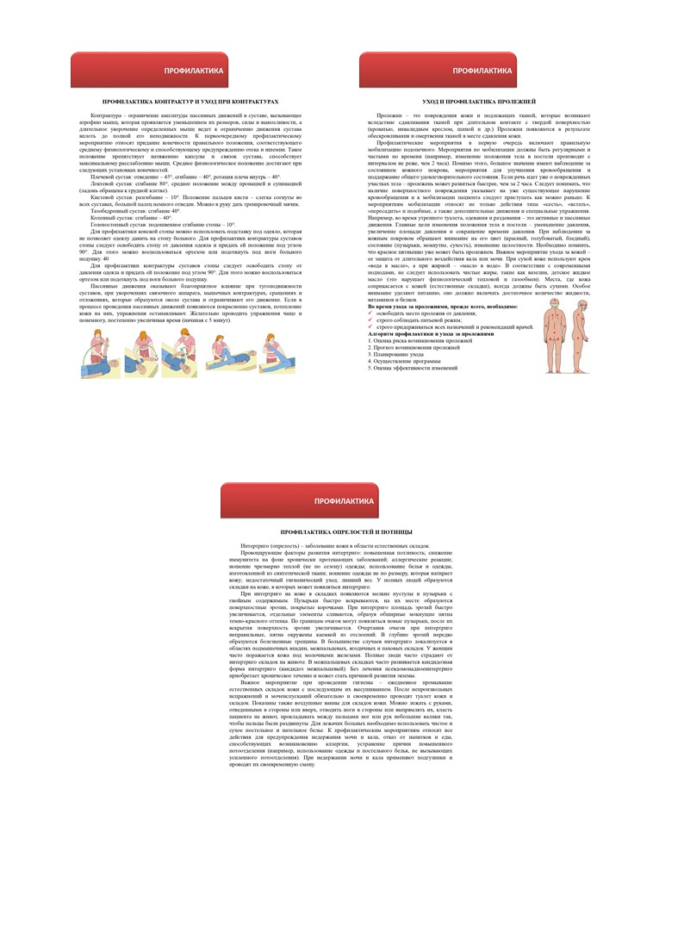

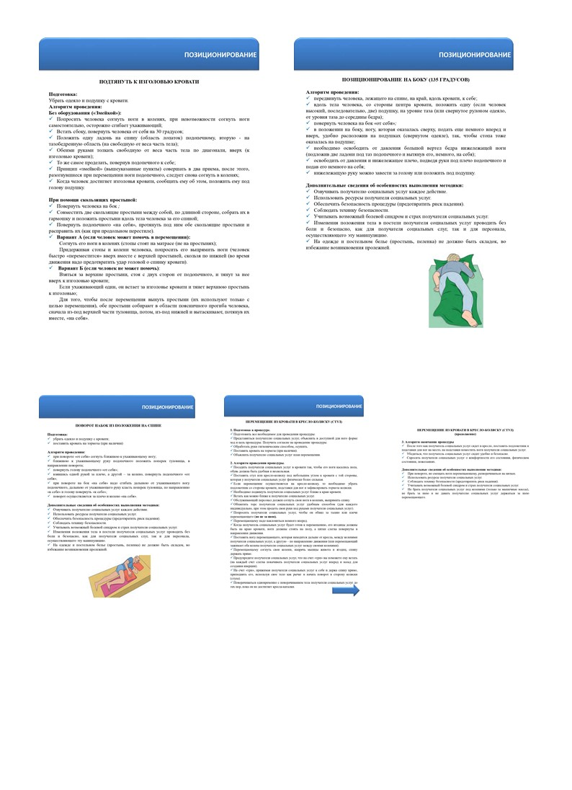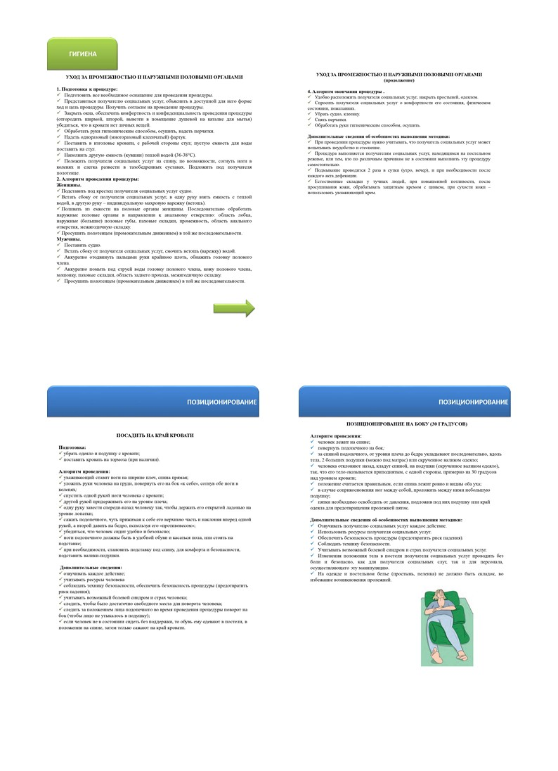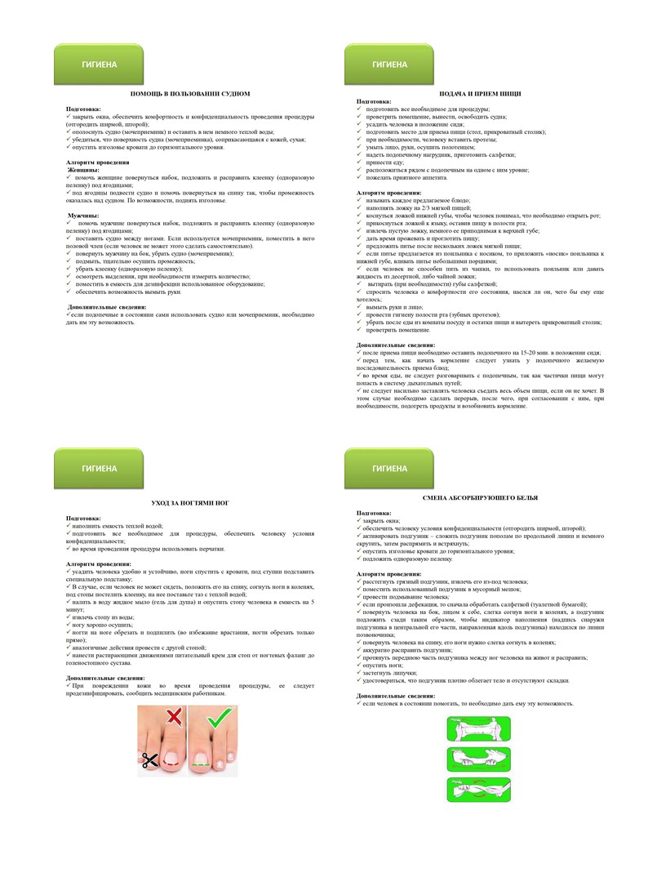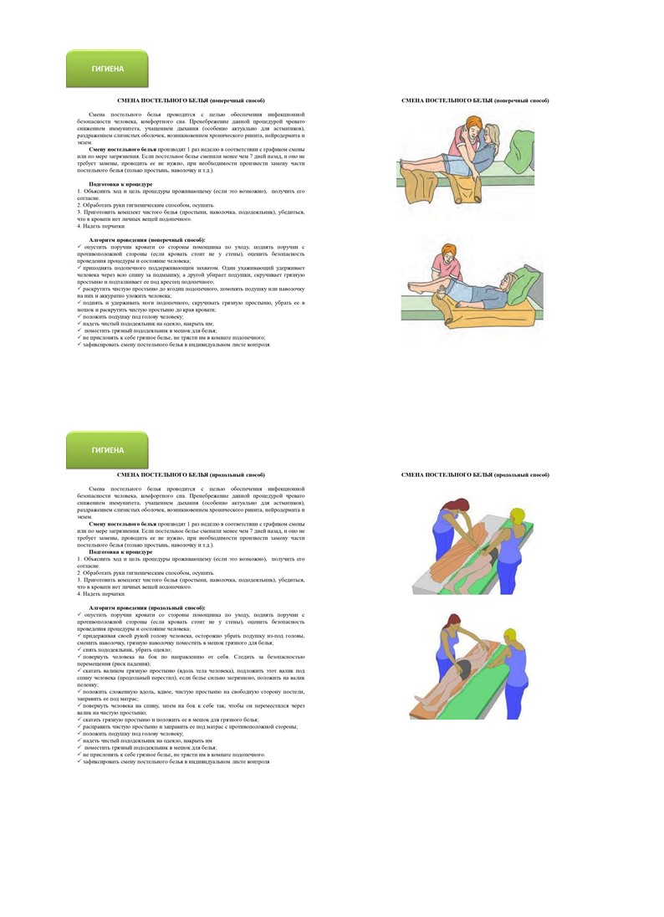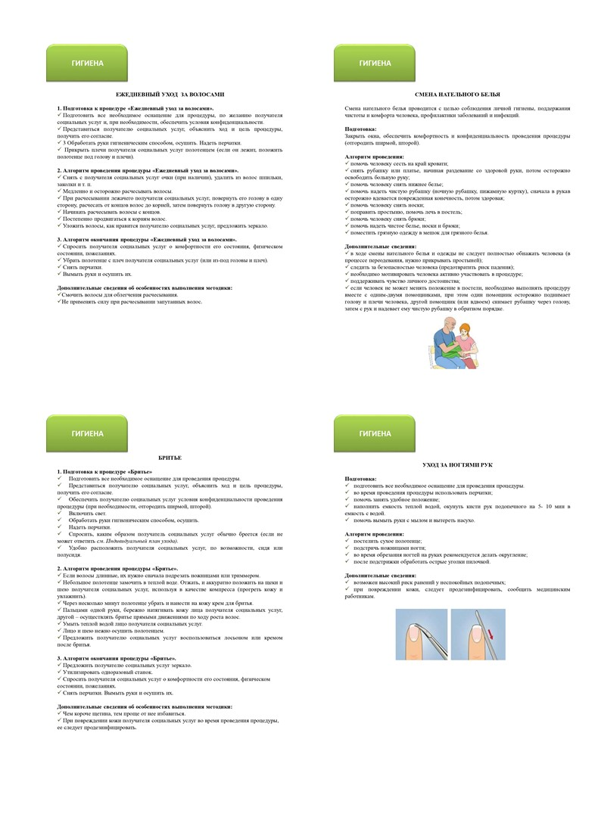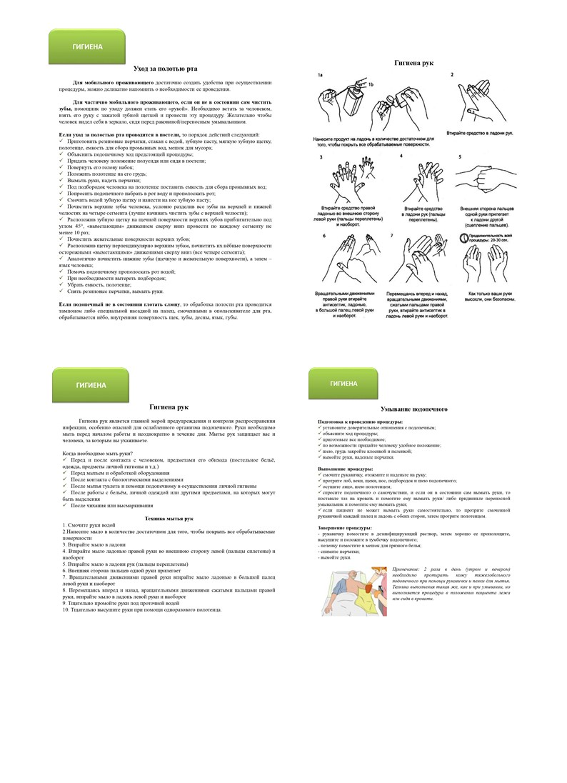

Приложение 5

**Регламент**

**ведения документации по уходу**

**в рамках реализации системы долговременного ухода**

**в БУ «Нижневартовский пансионат круглосуточного ухода»**

**Р - 01-2024**

**1. Общие положения**

1.1. Настоящий Регламент ведения документации по уходу в рамках реализации системы долговременного ухода в БУ «Нижневартовский пансионат круглосуточного ухода» (далее по тексту - регламент) определяет порядок ведения документации по уходу в БУ «Нижневартовский пансионат круглосуточного ухода» в рамках реализации системы долговременного ухода.

1.2. Нормативные документы:

Федеральный закон от 28.12.2013 № 442-ФЗ «Об основах социального обслуживания граждан в Российской Федерации»;

приказ Министерства труда и социальной защиты РФ от 24.11.2014   
№ 935н «Об утверждении Примерного порядка предоставления социальных услуг в стационарной форме социального обслуживания»;

национальный стандарт РФ ГОСТ Р 53060-2008 «Социальное обслуживание населения. Документация учреждений социального обслуживания» (утвержденным и введенным в действие приказом Федерального агентства по техническому регулированию и метрологии от 17.12. 2008 № 437-ст);

постановление Правительства Ханты-Мансийского автономного округа - Югры от 06.09.2014 №326-п «О порядке предоставления социальных услуг поставщиками социальных услуг в Ханты-Мансийском автономном округе - Югре.

методические рекомендации «Уход за ослабленными пожилыми людьми», разработанные министерством здравоохранения Российской Федерации, министерством труда и социальной защиты Российской Федерации, федеральным государственным бюджетным образовательным учреждением высшего образования «Российский национальный исследовательский медицинский университет имени Н.И. Пирогова», министерством здравоохранения Российской Федерации, обособленным структурным подразделением «Российский геронтологический научно-клинический центр», обществом с ограниченной ответственностью «Желтый Крест», общероссийской общественной организацией «Российский Красный Крест», общероссийской общественной организации «Российская ассоциация геронтологов и гериатров», Москва, 2018 год.

**2. Термины, определения, сокращения**

Получатель социальных услуг – гражданин, который признан нуждающимся в социальном обслуживании и которому предоставляются социальная услуга или социальные услуги;

получатель долговременного ухода – гражданин, имеющий установленные в процессе типизации стойкие ограничения жизнедеятельности, получающий социальные услуги, а также, при установленной необходимости, медицинскую помощь

и (или) иные виды помощи, согласно имеющемуся у него на это праву по направлениям Комплекса федерального законодательства СДУ;

индивидуальный план ухода (ИПУ) – детальный план предоставления долговременного ухода, осуществляемый всеми участниками СДУ, вовлеченными в работу с получателем долговременного ухода, и содержащий цели работы каждого участника СДУ с получателем долговременного ухода, перечень мероприятий, кратность, объем и особенности их проведения;

папка «Социальная карта проживающего (история ухода)» – комплект документов по контролю объёма и качества социальной помощи;

консилиум – группа работников участников СДУ, сформированная на постоянной или временной основе с целью предоставления долговременного ухода в отношении каждого получателя долговременного ухода;

опекун – лицо, которое в установленном законом порядке получило право представления интересов недееспособного лица;

попечитель – лицо, которое, в установленном законом порядке, контролирует действия своего подопечного (несовершеннолетние дети в период с 14 до 18 лет, а также граждане с ограниченной дееспособностью) и дает свое согласие на осуществление всех его прав и обязательств.

1. **Описание процессов**

Получатель социальных услуг признается нуждающимся в мероприятиях системы долговременного ухода (далее - получатель долговременного ухода) на основании предварительного ежегодного анализа оценки состояний получателей социальных услуг. Для вновь прибывших получателей социальных услуг - оценка состояния осуществляется при поступлении. Данные фиксируются в листе оценки состояния получателя социальных услуг, делается заключение о нуждаемости в долговременном уходе (приложение 1 к регламенту).

Результаты оценки состояния рассматриваются на социально-реабилитационном консилиуме для принятия решения о включении в список получателей долговременного ухода.

Для определения тенденции, динамики и качества ухода в рамках реализации мероприятий системы долговременного ухода необходимо вести документацию. Собранная в одном месте информация позволит обеспечить своевременное и качественное наблюдение за состоянием получателей долговременного ухода всеми членами консилиума, давать объективную оценку изменений состояния получателей долговременного ухода. Кроме того, предлагаемая документация является подтверждением   исполнения персоналом по уходу мероприятий по уходу, с личной подписью персонала.

 С этой целью необходимо на каждого получателя долговременного ухода вести социальную карту проживающего (история ухода).

**3.1. Социальная карта проживающего (история ухода)**

Социальная карта проживающего (история ухода) является локальным документом учреждения, все записи в ней должны быть четкими, легко читаемыми. Сведения, внесенные в историю ухода, должны быть достоверными, в полной мере отражающими факты и результат деятельности сотрудников организации, точными и в соответствии с хронологическим порядком оформленными, а также не подвергшимися изменениям. Исправления возможны в исключительных случаях, при этом нельзя использовать забеливающие средства – неверная информация зачеркивается и пишется рядом верная с подписью должностного лица и указанием «исправленному верить».

Все сотрудники учреждения, вносящие данные в социальную карту проживающего (историю ухода) несут персональную ответственность за достоверность и своевременность вносимой информации. Данная ответственность закреплена в локальных актах, приказах учреждения.

Социальная карта проживающего (история ухода) включает в себя следующие бланки:

1. информационно-титульный лист (приложение № 2 к настоящему регламенту);
2. биография (приложение №3 к настоящему регламенту);
3. оценка рисков (приложение № 4 к настоящему регламенту);
4. оперативная информация об изменении состояния проживающего (приложение № 5 к настоящему регламенту);
5. контроль ухода за проживающим (приложение № 6 к настоящему регламенту);
6. контроль соблюдения питьевого режима (приложение № 7 к настоящему регламенту);
7. контроль за изменением положения тела проживающего (приложение № 8 к настоящему регламенту);
8. лист контроля приема пищи (приложение № 9 к настоящему регламенту);
9. контроль   дефекации (приложение № 10 к настоящему регламенту);
10. контроль мочеиспускания (приложение № 11 к настоящему регламенту);
11. протокол падений (приложение № 12 к настоящему регламенту);
12. контроль наличия болей (приложение № 13 к настоящему регламенту);
13. организация дневной занятости (приложение № 14 к настоящему регламенту);
14. лист контроля физической нагрузки (приложение № 15 к настоящему регламенту);
15. индивидуальный план ухода (приложение № 16 к настоящему регламенту);

Бланки социальной карты проживающего (истории ухода) заполняются ответственными лицами, назначенными по приказу за ведение соответствующих бланков из числа медицинского персонала, специалистов, персонала по уходу и организации дневной занятости.

Формирование социальной карты проживающего (истории ухода) в учреждении происходит в несколько последовательных этапов:

а) на первом этапе собирается информация о получателе долговременного ухода и заполняется бланк «Информационно-титульный лист». В зависимости от состояния получателя долговременного ухода, информация предоставляется непосредственно им самим, родственниками, опекунами, попечителями или другими сопровождающими лицами. Кроме того, изучается и анализируется сопроводительная документация (акты обследований, медицинская документация). На этапе сбора информации заполняется бланк «Биография». Информация для заполнения этого раздела собирается из всех возможных источников: опрос получателя социальных услуг, при его когнитивной сохранности; его родственников, опекунов, попечителей, соседей, друзей. При отсутствии возможности заполнить достоверно все пункты биографии, некоторые графы заполняются по наблюдению персонала (те, что касаются процесса ухода и привычек);

в) диагностический этап проводится для выявления проблем получателя долговременного ухода и разработки индивидуального плана ухода. Заполняются  листы наблюдения для оценки текущего состояния проживающих и проводится диагностический этап, во время которого проводится разносторонняя оценка состояния получателя социальных услуг с использованием диагностических шкал:

- шкала Нортон – оценка риска возникновения пролежней;

-  шкала Морсе – оценка риска падения;

- индекс массы тела (ИМТ) – оценка риска развития синдрома мальнутриции или наличия избыточной массы тела;

- тест «Мини-Ког» (Mini-Cog) – оценка психического состояния.

При выявленных рисках возникновения осложнений, в индивидуальных планах ухода указывается проведение необходимых профилактик.

 г)  на этапе  разработки индивидуального плана ухода составляется индивидуальный план ухода для каждого получателя услуг долговременного ухода, в котором учитываются выявленные проблемы получателя социальных услуг, его ресурсы, определяются цели ухода, составляется набор мероприятий, необходимых для обеспечения качества ухода, определяются исполнители этих мероприятий. Невозможно планирование большего количества мероприятий, чем то, что предусмотрено и соответствует группе типизации получателя социальных услуг и ИППСУ.  При проверке качества ухода, необходимо проводить соответствия группы типизации и индивидуального плана ухода.

**3.1.1. Бланк «Информационно-титульный лист»**

Бланк «Информационно-титульный лист» заполняется при включении получателя социальных услуг в список получателей долговременного ухода.  Бланком предусмотрена следующая    информация о получателе социальных услуг:

- паспортные данные;

- данные о вероисповедании;

- семейное положение и сведения о составе семьи и ближайших родственниках, их контактные данные;

- наличие опекуна (попечителя);

-   проблемы здоровья.

Подробно отражаются сведения о пользовании получателем социальных услуг средствами связи, коммуникации и реабилитации:

- наличие очков, зубных протезов, слуховых аппаратов;

- пользование получателем социальных услуг техническими средствами передвижения и реабилитации.

Оцениваются и фиксируются в Информационно-титульном листе:

- антропометрические данные при поступлении (вес, рост), индекс массы тела (ИМТ).

- степень мобильности;

- возможность выполнения гигиенических процедур;

- возможность приема пищи;

- степень и проблемы коммуникации;

-  функция выделения и опорожнения.

**3.1.2. Бланк «Биография»**

Важная роль в составлении плана ухода принадлежит изучению и заполнению раздела «Биография».

Это описание жизненного пути человека, его восприятие прошлой и настоящей жизни, взаимоотношения с близкими людьми, окружающим миром.

Биография является источником информации, позволяющей определить особенности личности человека, оценить его интересы, привычки в области гигиены, привычек питания, привычный ритм жизни, сна, отдыха, пережитых трудностях и достижениях, потерях и страхах, необходимость и разнообразность досуга и занятости, предпочтения в удовлетворении основных потребностей организма.

Работа с биографией пожилого человека или инвалида позволяет обеспечить индивидуальный подход в организации ухода, реализовать основные принципы ухода и составить Индивидуальный план ухода. Облегчить уход при развитии деменции.

**3.1.2.  Оценка риска падений (шкала Морсе)**

Шкала Морсе (Morse Fall Scale) получила наибольшее распространение как метод оценки риска падений. Расчеты величины риска падений по данной шкале чрезвычайно просты и не требуют длительного обследования подопечного (приложение 4 к регламенту).

Проводится оценка наличия факта падения в анамнезе, количество острых и хронических заболеваний, психическое состояние, использование внутривенных катетеров, оценивается функция ходьбы и пользование техническими средствами реабилитации.

Оценка параметров проводится в баллах от 0 до 30, в зависимости от показателя. Затем определяется общая сумма баллов.

Суммарный балл 0-4 свидетельствует об отсутствии риска падений, 5-20 баллов – о низком риске падений, однако в обоих случаях рекомендуется тщательный основной уход, 21-45 баллов – это средний уровень риска падений, при этом рекомендуется внедрение стандартизированных мер для профилактики падений, выше 45 баллов – высокий уровень возникновения падений, рекомендуется внедрение специфических мер, направленных на профилактику падений.

**3.1.3. Оценка психического состояния**

Оценку психического состояния заполняет психолог.

В настоящее время наиболее простым, доступным и менее затратным по времени при оценке психического статуса получателей социальных услуг считается проведение теста «Мини-Ког» (Mini-Cog).

Оценивается способность человека запоминать и повторять слова (три слова) и способность выполнить тест рисования часов.

За каждое воспроизведенное слово ставится 1 балл (максимально – 3 балла за три слова), за правильно нарисованные часы – 2 балла.  Неспособность правильно нарисовать часы – 0 баллов.

Общий балл равен сумме баллов: баллы за воспроизведение слов и  баллы за рисование часов.  Максимальный балл – 5, при результате менее 3 баллов, необходима консультация врача специалиста.

**3.1.4. Оценка жизненных показателей**

Обязательным при осуществлении ухода является оценка показателей жизнедеятельности получателя долговременного ухода, наблюдение за ними в динамике.

С этой целью заполняется бланк «Температурный лист», в котором регистрируются параметры, связанные со здоровьем: измерение артериального давления, температуры, пульса. Данные записи хранятся на медицинском посту .

**3.1.5. Бланк «Дневник наблюдения»**

С целью динамического наблюдения за получателем долговременного ухода заполняется бланк «Дневник наблюдения» для фиксации текущего состояния проживающего, новых событиях, не типичных для получателя долговременного ухода проявлений в состоянии здоровья, привычках, поведении, настроении и т.д. Документированию в бланке «Листы наблюдения» подлежит все, что непосредственно касается изменений функционирования получателя долговременного ухода по следующим направлениям. Сотрудники учреждения (психолог, специалист по социальной реабилитации, специалист по социальной работе и др.) включая ухаживающий персонал, вносят отметки в лист наблюдения учреждения, соответствующие текущему состоянию получателя долговременного ухода.

Содержание листов наблюдения используется при формировании и корректировки индивидуального плана ухода.

**3.1.6. Бланк «Контроль ухода за проживающим»**

В данном бланке фиксируется выполнение всех запланированных мероприятий в индивидуальном плане ухода (ежедневные гигиенические процедуры, проведение необходимых профилактик, кормление не способных самостоятельно принимать пищу, транспортировка не способных самостоятельно перемещаться, передвигаться).

Ежедневному обязательному документированию в бланке «Контроль ухода за проживающим» подлежит факт выполнения таких мероприятий по уходу, как:

* проведение утреннего/вечернего туалета: умывание, смена нательного белья, уход за волосами, уход за интимной областью;
* купание: купание получателя долговременного ухода в кровати, полное купание в душе или ванной комнате, уход за ногтями рук, уход за ногтями ног;
* помощь при опорожнении: смена подгузника, помощь в пользовании судном, мочеприемником, уход за уринальным катетером, колостомой;
* кормление, питьевой режим: подача и прием пищи, кормление, помощь в соблюдении питьевого режима;
* размещение в постели: перемещение на край кровати (перемещение – поворот на бок из положения на спине), перемещение на край кровати (подтянуть к изголовью кровати, на середину или на другой край кровати), позиционирование в кровати (физиологичное положение тела в кровати), перемещение из кровати в кресло-коляску (стул), сопровождение при ходьбе, сопровождение на кресле-коляске;
* профилактические мероприятия, позволяющие предупредить риск возникновения острых состояний у получателей социальных услуг с недостаточностью самостоятельного ухода, снизить риск развития осложнений хронических заболеваний.

**3.1.7. Бланк «Контроль за изменением положения тела, проживающего».**

В соответствии с ГОСТ Р 56819-2015 «Надлежащая медицинская практика. Инфологическая модель. Профилактика пролежней», обязательным условием при осуществлении ухода за получателем социальных услуг является проведение мероприятий по профилактике пролежней.

Мероприятия по профилактикам пролежней необходимо проводить получателям социальных услуг с высоким риском и наличием опасности образования пролежней.

В Индивидуальном плане ухода отмечаются мероприятия по профилактике пролежней, в том числе, по изменению положения тела получателя социальных услуг, в зависимости от заболевания и состояния.

Персоналом по уходу заполняется бланк «Контроль за изменением положения тела проживающего».

По расширенной шкале Нортона определяется статус получателей социальных услуг, опасность развития пролежней имеет место при сумме в 25 баллов и меньше. В этом случае следует немедленно распланировать и провести профилактические мероприятия (приложение 4 к регламенту).

**Контроль лечения пролежней** (при наличии и по медицинским показаниям) осуществляется врачом-терапевтом посредством осмотра проживающего и контроля исполнения врачебных назначений. Информация фиксируется в листе врачебных назначений.

**3.1.8. Бланк «Контроль соблюдения водного режима»**

Определение количества выпитой жидкости в сутки позволяет контролировать соотношение между количеством введенной в организм жидкости в течение суток.

Этот показатель необходимо оценивать с целью определения динамики отеков у получателей социальных слуг при сердечной недостаточности, заболеваниях почек, оценке эффективности назначенных врачом препаратов, в том числе – мочегонных.

В бланке заполняется дата, время приема или введения любой жидкости, фиксируется количество принятой жидкости.

Данный бланк находится в непосредственной близости в комнате проживания немобильного и маломобильного проживающего, нуждающегося в таком контроле.

**3.1.9. Бланк «Контроль дефекации»**

Контроль физиологических выделений человека является важным показателем работы организма. Опорожнение кишечника (дефекация) должно проходить регулярно, безболезненно и в должном объеме.

Контроль за актом дефекации, видом стула, отклонениями от нормы должен осуществляться только в отношении тех немобильных и маломобильных проживающих, которые сами не могут осуществлять контроль физиологических выделений.

Данный бланк находится в непосредственной близости в комнате проживания немобильного и маломобильного проживающего, нуждающегося в таком контроле.

**3.1.10. Бланк «Протокол падения»**

Профилактика падений – это стратегия уменьшения риска падений. Она должна быть: всесторонней и многоплановой, поддерживать политику по созданию более безопасной окружающей среды и снижению факторов риска.

Все случаи падений, произошедшие в учреждении, подлежат обязательной регистрации и анализу.

Для этого заполняется бланк «Протокол падения».

На основании полученных данных разрабатывается стратегия по снижению риска падений среди получателей социальных услуг.

**3.1.11.  Бланк «Контроль наличия болей»**

В практической работе для оценки боли используют различные варианты интервью и опросников.

Наиболее доступными и распространенными являются Цифровая рейтинговая шкала оценки боли. Цифровая рейтинговая шкала оценки боли предназначена для самооценки получателя социальных услуг и состоит из десяти делений. Получатель социальных услуг должен сам оценить боль, выбрав числовое значение, которое соответствует интенсивности боли, где 0 означает «боли нет», 10 – «боль невыносимая».

Наличие болевого синдрома, выявленного с помощью специальных оценочных шкал, подлежит обязательному контролю, анализу, принятию мер по купированию боли.

Проживающие, испытывающие боль, должны наблюдаться специалистами, осуществляющими уход. Итоги наблюдения заполняются в бланке «Контроль наличия болей».

В бланке отмечаются: жалобы проживающего на боль; ее локализация; действия, провоцирующие болевой приступ (движение, прикосновение, перемещение и др.); что предпринято в каждом конкретном случае.

О всяком случае неэффективности принятых мер по купированию болевого синдрома в обязательном порядке необходимо сообщить дежурной медицинской сестре.

**3.2. Индивидуальный план ухода**

Индивидуальный план ухода (далее – ИПУ) является неотъемлемой частью социальной карты проживающего (истории ухода).

ИПУ разрабатывается на основании ИППСУ, ИПРА, результатов обследования получателя долговременного ухода.

ИПУ разрабатывается в течение первых двух недель пребывания получателя социальных услуг в учреждении, с учетом индивидуальной нуждаемости, социальным показателям, показателей здоровья, интегрирования в процесс ухода назначенной терапии, результатов специальной диагностики по шкалам оценки рисков осложнений, наблюдений персонала, способностей, особенностей биографии и других характеристик получателя социальных услуг.

В ИПУ учитываются стойкие ограничения жизнедеятельности, приводящие к зависимости от посторонней помощи получателя долговременного ухода, его индивидуальные ресурсы и возможные проблемы. Кроме того, в ИПУ могут быть учтены реальные ресурсы членов семьи, круга друзей получателя долговременного ухода.

Разработка индивидуального плана ухода (ИПУ) осуществляется в рамках деятельности социально-реабилитационного консилиума.

ИПУ содержит следующие разделы:

1. Коммуникация. Возможность поддерживать и развивать. социальные контакты.
2. Мобилизация, возможность ухаживать за собой, переодевание, ощущение своей индивидуальности.
3. Питание/питьевой режим, опорожнение.
4. Контроль жизненных (витальных) показателей.
5. Соблюдение режима сна и отдыха, организация досуга.
6. Создание безопасного окружения, способность переживать жизненные события.

**3.2.1. Этапы составления и реализация ИПУ**

**Первый этап -** обследование или оценка ситуации для определения потребностей немобильного получателя социальных услуг и необходимых для организации долговременного ухода ресурсов.

Сбор информации о немобильном получателе социальных услуг:

субъективных данных - опрос, наблюдение, заполнение биографического опросника, заполнение дневника наблюдения. Данный метод сбора информации позволяет самому получателю социальных услуг (где это возможно) донести до сотрудника уреждения сведения об ощущениях самого себя, и дает возможность составить представление о личности получателя социальных услуг, в том числе о его физиологических, психологических, социальных данных, жалоб в настоящее время.

 Эта информация в дальнейшем обсуждается всеми членами консилиума для принятия объективного решения.

Объективных данных - результаты проведённых измерений, наблюдений, осмотров получателей социальных услуг с использованием специальных методов диагностической оценки. Данный метод в том числе позволяет определиться с факторами риска, влияющие на состояние здоровья получателя социальных услуг, динамикой эмоциональной сферы.

**Второй этап -** анализ проведенных   обследований и наблюдений.

Вся собранная информация подлежит обязательному анализу с целью определения (выявления):

-   настоящих (явных) и потенциальных (скрытых) проблем (П) получателя социальных услуг (его семья) и его потребности в уходе.

- ресурсов (Р), которые в той или иной мере сохранены (имеются) у получателя социальных услуг;

-  возможностей для поддержания(развития) сохраненных (имеющихся) ресурсов;

-  первоочередных задач долговременного ухода.

- обсуждения с получателем социальных услуг, где это возможно, его выявленных проблем, неудовлетворенных потребностей и намеченных приоритетов.

**Третий этап –** постановка целей.

Правильно поставленные цели позволяют наиболее эффективно определить мероприятия индивидуального плана ухода и их степень эффективности.  Цели должны быть реальными, достижимыми. Необходимо установить конкретные сроки достижения каждой цели. Получатель социальных услуг (где это возможно) должен участвовать в обсуждении каждой цели.

По срокам в индивидуальном плане ухода можно выделить два вида целей:

- краткосрочные, достижение которых осуществляется в течение одной недели;

- долгосрочные, которые достигаются в течение длительного периода, более недели.

В ходе реализации третьего этапа:

1.Устанавливаются цели (краткосрочные, долгосрочные)

2. Совместно с получателем долговременного ухода (где это возможно) определяются желаемые результаты (постановка целей).

**Четвертый этап -** планирование необходимой помощи получателю долговременного ухода.

Планирование необходимой помощи включает в себя процесс формирования целей (желаемых результатов от проводимых мероприятий в системе долговременного ухода) и определения видов помощи, с учетом социальных услуг, определенных ИППСУ и мероприятий, определенных ИПРА. При этом с учетом ограничения жизнедеятельности данные виды помощи могут быть как полностью-компенсирующие, частично-компенсирующие, консультативные (поддерживающие).

Планирование видов помощи осуществляется на основе определения неудовлетворенных потребностей получателя долговременного ухода.

1. Определение видов помощи, необходимых получателю социальных услуг.

2. Планирование по срокам видов помощи.

3. Обсуждение с получателем социальных услуг индивидуального плана ухода.

4. Знакомство с индивидуальным планом ухода тех, кто участвует в реализации мероприятий индивидуального плана ухода.

**Пятый этап –** непосредственное выполнение запланированных мероприятий.

Все мероприятия, определенные индивидуальным планом ухода должны выполняться персоналом по единой схеме, своевременно и качественно, с введением необходимой документации бланков папки «История ухода» для создания единой картины и прослеживания динамики состояния получателя социальных услуг.

Принципы ведения документации:

1.       Четкость в выборе слов и в самих записях.

2.       Краткое и недвусмысленное изложение информации.

3.       Охват всей основной информации.

4.       Использование только общепринятых сокращений.

5.       Каждой записи должны предшествовать дата и время, а в конце записи стоять подпись ответственного лица, составляющей отчет.

**Шестой этап -** оценка результатов (итоговая оценка реализации мероприятий долговременного ухода). Оценка эффективности представленного ухода и его коррекция в случае необходимости.

Аспекты оценки:

- достижение цели, определение качества ухода;

- реакция получателя социальных услуг при реализации мероприятий индивидуального плана ухода;

- активный поиск и оценка новых проблем, потребностей получателей социальных услуг в уходе.

1. **Ответственность**
   1. Неисполнение ответственными лицами требований настоящего регламента может служить основанием для наложения дисциплинарных взысканий, в соответствии с требования Трудового кодекса Российской Федерации.
2. **Контроль**
   1. Контроль за исполнением настоящего регламента возлагается на ответственных лиц за внедрение долговременного ухода по приказу учреждения, заместителя директора, курирующего вопросы долговременного ухода.

Приложение 1 к регламенту

Приложение № З- 79

к «Альбому форм» в соответствии

с требованиями Системы менеджмента качества

**Лист оценки состояния**

**получателя социальных услуг**

Ф.И.О. _________

Отделение _____________

Пол (подчеркнуть): мужской, женский

Возраст _____________

Инвалидность _________________

1. **Потребность получателя социальных услуг в нормальном дыхании**

|  |  |  |
| --- | --- | --- |
| Проблемы с органами дыхания  Замечания: | да | нет |
| Одышка  Замечания: | да | нет |
| Кашель  Замечания: | да | нет |
| Является ли курильщиком?  Замечания: | да | нет |
| Требуется ли специальное положение в постели?  Замечания: | да | нет |

***\* раздел заполняет врач-терапевт***

1. **Потребность получателя социальных услуг в оказании помощи при выполнении гигиенических процедур**

|  |  |  |
| --- | --- | --- |
| Необходима ли помощь при умывании?  Замечания: | да | нет |
| Необходима ли помощь при чистке зубов / чистке съемных зубных протезов?  Замечания: | да | нет |
| Необходима ли помощь при стрижке ногтей?  Замечания: | да | нет |
| Необходима ли помощь при обтирании, обмывании?  Замечания: | да | нет |
| Необходима ли помощь при бритье бороды, усов?  Замечания: | да | нет |
| Необходима ли помощь в одевании, переодевании?  Замечания: | да | нет |

***\* раздел заполняет специалист по социальной реабилитации***

**3. Сведения для организации питания и питьевого режима**

|  |  |  |
| --- | --- | --- |
| Аппетит: хороший, снижен, отсутствует (подчеркнуть)  Замечания: | | |
| Имеется ли сахарный диабет?  Как регулируется заболевание: диета, инсулин, сахароснижающие таблетки (подчеркнуть)  Замечания: | да | нет |
| Необходима ли помощь при принятии пищи?  Замечания: | да | нет |
| Необходима ли помощь при принятии питья?  Замечания: | да | нет |
| Рекомендуемый объем принятия суточной нормы питья: | | |
| Рекомендуемый объем принятия суточной нормы воды: | | |

***\* раздел заполняет врач-терапевт***

**4. Сведения об особенностях физиологических отправлений получателя социальных услуг**

|  |  |  |
| --- | --- | --- |
| Используются ли слабительные средства?  Замечания: | да | нет |
| Недержание мочи  Замечания: | да | нет |
| Недержание кала  Замечания: | да | нет |
| Наличие стомы: кишечника, мочевого пузыря (подчеркнуть)  Замечания: | да | нет |
| Необходима ли помощь при мочеиспускании, дефекации?  Замечания: | да | нет |

***\* раздел заполняет врач-терапевт***

**5. Сведения об особенностях передвижения**

**получателя социальных услуг**

|  |  |  |
| --- | --- | --- |
| Мобильность: самостоятельно; с посторонней помощью; не способен к передвижению | | |
| Зависимость от посторонней помощи: полная, частичная, не зависим (подчеркнуть)  Замечания: | | |
| Применяются ли приспособления для ходьбы?  Ходунки, трость, костыли, протез нижних конечностей, протез верхних конечностей (подчеркнуть)  Замечания: | да | нет |
| Имеются ли сложности при перемещении в постели?  Без посторонней помощи, с посторонней помощью (подчеркнуть)  Замечания: | да | нет |
| Способен ли самостоятельно:  - садиться в постели;  - пересаживаться на стул;  - вставать  Замечания: | да  да  да | нет  нет  нет |
| Используется ли кресло-коляска?  Замечания: | да | нет |
| Имеются ли риски падения?  Замечания: | да | нет |

***\* раздел заполняет специалист по социальной реабилитации***

**6. Сведения об особенностях сна и отдыха**

|  |
| --- |
| Обычная картина сна:  Время ночного засыпания  С помощью снотворного  Замечания: |

***\* раздел заполняет специалист по социальной реабилитации***

**7. Особенности получателя социальных услуг при общении**

|  |  |  |
| --- | --- | --- |
| Имеются ли трудности при общении?  Замечания: | да | нет |
| Имеются ли трудности со слухом?  Тугоухость, полная глухота (подчеркнуть)  Замечания: | да | нет |
| Используется ли слуховой аппарат?  Замечания: | да | нет |
| Имеются ли трудности с речью?  Замечания: | да | нет |
| Имеются ли нарушения зрения?  Контактные линзы, очки (подчеркнуть)  Замечания: | да | нет |

***\* раздел заполняет специалист по социальной реабилитации***

**Заключение:**

|  |  |  |
| --- | --- | --- |
| Имеются стойкие ограничения жизнедеятельности | да | нет |
| Нуждается в мероприятиях по долговременному уходу | да | нет |

Лист оценки состояния получателя социальных услуг заполнили:

Врач-терапевт _______________ ________________

должность подпись Ф.И.О.

Специалист по социальной реабилитации _______________ ________________

должность подпись Ф.И.О.

Дата заполнения листа ______________________________

**ПЕРЕЧЕНЬ МЕДИЦИНСКИХ РЕКОМЕНДАЦИЙ**

|  |  |  |
| --- | --- | --- |
| **Рекомендации** | **Необходимые мероприятия** | **Листы наблюдения  за состоянием** |
| Соблюдение питьевого режима |  | Лист контроля соблюдения питьевого режима (приложение № 7) |
| Необходимость позиционирования |  | Лист контроля за изменением положения тела проживающего (приложение № 8) |
| Оценка рисков возникновения пролежней, падений, контрактур и определения индекса массы тела (ИМТ) |  | Лист оценки рисков (приложение № 4) |
| Необходимость контроля приема пищи |  | Лист контроля приема пищи (приложение № 9) |
| Соблюдение двигательного режима и физической активности |  | Лист контроля физической нагрузки (приложение №15) |
| **Соблюдение иных медицинских рекомендаций, том числе:** | | |
| фиксация наличия болей |  | Лист контроля наличия боли (приложение №13) |
| фиксация работы органов малого таза (физиологические отправления) |  | Лист контроля дефекации (приложение №10), мочеиспускания (приложение № 11) |
| **Иное** | | |
| контроль/анализ фактов падения |  | Протокол падения (приложение № 12) |
| Обмен информацией между членами социально-реабилитационного консилиума |  | Оперативная информация об изменении состояния проживающего (приложение № 5) |
| Фиксация предоставления социальных услуг |  | Контроль ухода за проживающим (приложение № 6) |

Врач-терапевт _______________ ________________ ______________

подпись Ф.И.О. дата заполнения

Приложение 2 к регламенту

Приложение № З-87

к «Альбому форм» в соответствии

с требованиями Системы менеджмента качества

**ИНФОРМАЦИОННО-ТИТУЛЬНЫЙ ЛИСТ**

|  |  |  |  |  |
| --- | --- | --- | --- | --- |
| 1. Фамилия, Имя, Отчество | |  | | |
| 1. Дата рождения: | |  | | |
| 1. Номер телефона: | |  | | |
| 1. Вероисповедание: | |  | | |
| 1. Семейное положение: | |  | | |
| 1. Члены семьи (близкое окружение) | | ФИО, родственные отношения, телефон: | | |
| 1. Рост: Вес: | | ИМТ: | | |
| 1. Правша/левша | |  | | |
| 1. Группа инвалидности /на какой срок | |  | | |
| 1. Наличие ТСР и средств ухода | |  | | |
| 1. Гражданско-правовой статус (дееспособность) | | Законный представитель: | | |
| 1. Наличие зубных протезов/ слухового аппарата | |  | | |
| 1. Наличие аллергии, приступов | |  | | |
| МОБИЛЬНОСТЬ | самостоятельно | | С помощью | не может |
| вставать или ложиться |  | |  |  |
| перемещение в постели |  | |  |  |
| ходить |  | |  |  |
| по лестнице |  | |  |  |
| ГИГИЕНА | самостоятельно | | С помощью | не может |
| гигиена тела |  | |  |  |
| переодеваться |  | |  |  |
| гигиена полости рта |  | |  |  |
| ПИТАНИЕ | | | | |
| Диета: | | | | |
| Прием пищи: самостоятельно при помощи: пользуется столовыми приборами вилкой / ложкой | | | | |
| Питьевой режим: самостоятельно при помощи: нарушение глотания: пьёт из бутылочки / трубочки / поильника / кружки (стакана) | | | | |
| КОММУНИКАЦИЯ | | | | |
| Речевые нарушения: нет / не значительные / значительные | | | | |
| Слуховые нарушения: нет / не значительные / значительные / глухота | | | | |
| ПОМОЩЬ ПРИ ФИЗИОЛОГИЧЕСКИХ ОТПРАВЛЕНИЯХ | | | | |
| (подчеркнуть):  Нет необходимости при помощи недержание стома вид: | | | | |

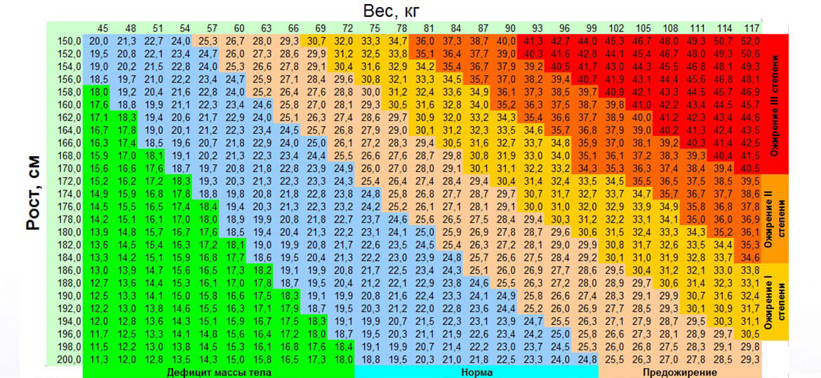

Приложение 3 к регламенту

Приложение № З-86

к «Альбому форм» в соответствии

с требованиями Системы менеджмента качества

**БИОГРАФИЯ**

**____________________________________________________________________________________________________________________________________________________________________________________________________________________________________________________________________________________________________________________________________________________________________________________________________________________________________________________________________________________________________________________________________________________________________________________________________ПРОФЕССИЯ И СЕМЬЯ:**

Профессиональная деятельность (образование, место работы): ______________________________________________________________

Семейное положение (женитьба, разводы, потери): _____________________________________________________________

Дети (имена, даты рождения, где живут, живы/умерли): ______________________________________________________________

**ВОСПРИЯТИЕ ОКРУЖЕНИЯ:**

Важные жизненные переживания (пережил войну, потеря близких, достижение успеха, жизненные удачи) _____________________________________________________________________

Любимая музыка ____________________________________________________

Коллекционирование  марки  монеты камни не коллекционировал Любимые игры _________________________________________________

**ЗАНЯТОСТЬ: чем проживающий занимался с удовольствием раньше**

Ведение домашнего хозяйства  Хобби Спорт  Путешествие Домашние животные  Велосипедные прогулки

**ПРИВЫЧКИ В ОБЛАСТИ ГИГИЕНЫ:**

Проведение утреннего/дневного туалета (время, последовательность: лицо, руки, зубы и т.д., частота, ванна, душ) __________________________________________

существует предпочтения  ____________________ холодная вода теплая вода моющиесредства _____________________________________________

Как часто и чем чистил(а) зубы (протезы) _______________________________________________

Как часто брился ______________________________________________________________________

Как ухаживал(а) за волосами ___________________________________________________________

**ОДЕЖДА: любимая вид одежды, цвет, карманы (есть/нет), украшения, часы и т.д.**

**ПИТАНИЕ, ПИТЬЕВОЙ РЕЖИМ:**

Любимая еда ______________________________________________________________

Любимые напитки ______________________________________________________________

**ОТДЫХ И СОН:**

В какое время проживающий ложится ложился спать ____________________________________

В какой позе проживающий привык засыпать __________________________________________

Во сколько проживающий встает утром ________________________________________________

Спит ли днем, если да, во сколько ______________________________________________________

Приложение 4 к регламенту

Приложение № З-82

к «Альбому форм» в соответствии

с требованиями Системы менеджмента качества

**ОЦЕНКА РИСКОВ**

**ФИО                                          Дата рождения**_________________________

|  |  |  |  |
| --- | --- | --- | --- |
| **Дата**  **проведения оценки** | **Количество баллов** | | |
| **по Шкале Морсе**  **(оценка рисков падения)** | **по Шкала Нортон**  **(оценка риска развития пролежней)** | **Оценка риска возникновения контрактуры** |
|  |  |  |  |
|  |  |  |  |
|  |  |  |  |
|  |  |  |  |
|  |  |  |  |
|  |  |  |  |
|  |  |  |  |
|  |  |  |  |
|  |  |  |  |
|  |  |  |  |
|  |  |  |  |
|  |  |  |  |

**ШКАЛА НОРТОН (оценка риска возникновения пролежней)**

|  |  |  |  |  |  |  |  |  |  |
| --- | --- | --- | --- | --- | --- | --- | --- | --- | --- |
| **Физическое состояние** | | **Мышление** | | **Активность** | | **Подвижность** | | **Недержание** | |
| Хорошее | 4 | Ясное | 4 | Ходит без помощи | 4 | Полная | 4 | Нет | 4 |
| Удовлетворительное | 3 | Апатия | 3 | Ходит с помощью | 3 | Слегка ограниченная | 3 | Иногда | 3 |
| Плохое | 2 | В замешательстве | 2 | Прикован к инвалидному креслу | 2 | Очень ограниченная | 2 | Чаще отмечается недержание мочи | 2 |
| Очень плохое | 1 | Тупоумие | 1 | Лежачий | 1 | Полностью неподвижен | 1 | Чаще отмечается недержание мочи и кала | 1 |

**Интерпретация:**

15-20 баллов – вероятность образования пролежней невелика

13-14 баллов – вероятно образование пролежней

**ШКАЛА МОРСЕ (оценка риска падений)**

Тип: шкала оценки

Назначение: оценка риска падений у госпитализированных пациентов.

|  |  |
| --- | --- |
| **ВОПРОС** | **БАЛЛ** |
| 1. Падал ли в последние 3 мес? | Нет - 0 Да - 25 |
| 2. Есть ли сопутствующее заболевание? См. медицинскую карту | Нет - 0 Да - 15 |
| 3. Самостоятельность при ходьбе: |  |
| - Ходит сам (даже если при помощи кого-то), или строгий постельный режим, неподвижен | ----------- 0 |
| - Костыли/ходунки/трость | ----------- 15 |
| - Опирается о мебель или стены для поддержки при ходьбе | ----------- 30 |
| 4. Назначены внутривенные вливания/установлен внутривенный катетер | Нет - 0 Да - 20 |
| 5. Походка |  |
| - Нормальная (ходит свободно) | ----------- 0 |
| - Слегка несвободная (ходит с остановками, шаги короткие, иногда с задержкой) | -----------10 |
| - Нарушена (не может встать, ходит опираясь, смотрит вниз) | ----------- 20 |
| 6. Психическое состояние |  |
| - знает свою способность двигаться | ----------- 0 |
| - не знает или забывает, что нужна помощь при движении | -----------15 |

**Ключ (интерпретация):**

0 - 24 балла - нет риска падений, 25 - 50 - низкий риск падений, 51 балл и более - высокий риск падений.

Приложение 5 к регламенту

Приложение № З-72

к «Альбому форм» в соответствии

с требованиями Системы менеджмента качества

**Оперативная информация об изменении состояния проживающего**

ФИО **_____________________________________________**

Дата рождения **__________________**

|  |  |  |  |
| --- | --- | --- | --- |
| **Дата** | **Время** | **Событие\*** | **ФИО** |
|  |  |  |  |
|  |  |  |  |
|  |  |  |  |
|  |  |  |  |
|  |  |  |  |
|  |  |  |  |
|  |  |  |  |
|  |  |  |  |
|  |  |  |  |
|  |  |  |  |
|  |  |  |  |
|  |  |  |  |
|  |  |  |  |
|  |  |  |  |
|  |  |  |  |
|  |  |  |  |
|  |  |  |  |
|  |  |  |  |
|  |  |  |  |
|  |  |  |  |
|  |  |  |  |
|  |  |  |  |
|  |  |  |  |
|  |  |  |  |
|  |  |  |  |
|  |  |  |  |
|  |  |  |  |
|  |  |  |  |
|  |  |  |  |
|  |  |  |  |
|  |  |  |  |
|  |  |  |  |
|  |  |  |  |
|  |  |  |  |
|  |  |  |  |
|  |  |  |  |

*Документирование любых изменений/отклонений от нормы

Приложение 6 к регламенту

Приложение № З- 80

к «Альбому форм» в соответствии

требованиями Системы менеджмента качества

**КОНТРОЛЬ УХОДА ЗА ПРОЖИВАЮЩИМ**

**\*** ФИО_____________________________________ Месяц, год ____________________

|  |  |  |  |  |  |  |  |  |  |  |  |  |  |  |  |  |  |  |  |  |  |  |  |  |  |  |  |  |  |  |  |
| --- | --- | --- | --- | --- | --- | --- | --- | --- | --- | --- | --- | --- | --- | --- | --- | --- | --- | --- | --- | --- | --- | --- | --- | --- | --- | --- | --- | --- | --- | --- | --- |
| **Манипуляции/Дата** | **1** | **2** | **3** | **4** | **5** | **6** | **7** | **8** | **9** | **10** | **11** | **12** | **13** | **14** | **15** | **16** | **17** | **18** | **19** | **20** | **21** | **22** | **23** | **24** | **25** | **26** | **27** | **28** | **29** | **30** | **31** |
| Умывание, помощь в умывании |  |  |  |  |  |  |  |  |  |  |  |  |  |  |  |  |  |  |  |  |  |  |  |  |  |  |  |  |  |  |  |
| Уход за глазами, ушами и носом |  |  |  |  |  |  |  |  |  |  |  |  |  |  |  |  |  |  |  |  |  |  |  |  |  |  |  |  |  |  |  |
| Уход за полостью рта (зубами или съёмными протезами) |  |  |  |  |  |  |  |  |  |  |  |  |  |  |  |  |  |  |  |  |  |  |  |  |  |  |  |  |  |  |  |
| Гигиеническая обработка рук, стрижка ногтей |  |  |  |  |  |  |  |  |  |  |  |  |  |  |  |  |  |  |  |  |  |  |  |  |  |  |  |  |  |  |  |
| Гигиеническая обработка ног, стрижка ногтей |  |  |  |  |  |  |  |  |  |  |  |  |  |  |  |  |  |  |  |  |  |  |  |  |  |  |  |  |  |  |  |
| Обтирание, обмывание, гигиенические ванны |  |  |  |  |  |  |  |  |  |  |  |  |  |  |  |  |  |  |  |  |  |  |  |  |  |  |  |  |  |  |  |
| Причесывание |  |  |  |  |  |  |  |  |  |  |  |  |  |  |  |  |  |  |  |  |  |  |  |  |  |  |  |  |  |  |  |
| Бритье бороды, усов |  |  |  |  |  |  |  |  |  |  |  |  |  |  |  |  |  |  |  |  |  |  |  |  |  |  |  |  |  |  |  |
| Стрижка волос |  |  |  |  |  |  |  |  |  |  |  |  |  |  |  |  |  |  |  |  |  |  |  |  |  |  |  |  |  |  |  |
| Помощь в одевании и переодевании |  |  |  |  |  |  |  |  |  |  |  |  |  |  |  |  |  |  |  |  |  |  |  |  |  |  |  |  |  |  |  |
| Смена нательного и постельного белья |  |  |  |  |  |  |  |  |  |  |  |  |  |  |  |  |  |  |  |  |  |  |  |  |  |  |  |  |  |  |  |
| Смена абсорбирующего белья (подгузников) |  |  |  |  |  |  |  |  |  |  |  |  |  |  |  |  |  |  |  |  |  |  |  |  |  |  |  |  |  |  |  |
| Помощь в пользовании туалетом или судном |  |  |  |  |  |  |  |  |  |  |  |  |  |  |  |  |  |  |  |  |  |  |  |  |  |  |  |  |  |  |  |
| Помощь в приеме пищи (кормление) |  |  |  |  |  |  |  |  |  |  |  |  |  |  |  |  |  |  |  |  |  |  |  |  |  |  |  |  |  |  |  |
| Профилактика образования пролежней (перемещение в пределах постели, гигиенический массаж) |  |  |  |  |  |  |  |  |  |  |  |  |  |  |  |  |  |  |  |  |  |  |  |  |  |  |  |  |  |  |  |

*Отклонения от плана ухода подлежат документированию.

Приложение 7 к регламенту

Приложение № З-75

к «Альбому форм» в соответствии

с требованиями Системы менеджмента качества

**КОНТРОЛЬ СОБЛЮДЕНИЯ ПИТЬЕВОГО РЕЖИМА**

ФИО **____________________________________________**

Дата рождения **___________________**

|  |  |  |  |  |  |
| --- | --- | --- | --- | --- | --- |
| **Дата** | **Время** | **Вид напитка** | **Кол-во (мл)** | **Итого в сутки (мл)** | **ФИО** |
|  |  |  |  |  |  |
|  |  |  |  |  |  |
|  |  |  |  |  |  |
|  |  |  |  |  |  |
|  |  |  |  |  |  |
|  |  |  |  |  |  |
|  |  |  |  |  |  |
|  |  |  |  |  |  |
|  |  |  |  |  |  |
|  |  |  |  |  |  |
|  |  |  |  |  |  |
|  |  |  |  |  |  |
|  |  |  |  |  |  |
|  |  |  |  |  |  |
|  |  |  |  |  |  |
|  |  |  |  |  |  |
|  |  |  |  |  |  |
|  |  |  |  |  |  |
|  |  |  |  |  |  |
|  |  |  |  |  |  |
|  |  |  |  |  |  |
|  |  |  |  |  |  |
|  |  |  |  |  |  |
|  |  |  |  |  |  |
|  |  |  |  |  |  |
|  |  |  |  |  |  |
|  |  |  |  |  |  |
|  |  |  |  |  |  |
|  |  |  |  |  |  |

Приложение 8 к регламенту

Приложение № З-76

к «Альбому форм» в соответствии

с требованиями Системы менеджмента качества

**КОНТРОЛЬ ЗА ИЗМЕНЕНИЕМ ПОЛОЖЕНИЯ ТЕЛА ПРОЖИВАЮЩЕГО**

ФИО _________________________________________________________________ Дата рождения______________

|  |  |  |  |  |  |  |  |  |  |  |  |  |  |  |  |  |  |  |  |  |  |  |  |  |
| --- | --- | --- | --- | --- | --- | --- | --- | --- | --- | --- | --- | --- | --- | --- | --- | --- | --- | --- | --- | --- | --- | --- | --- | --- |
| **Дата** | 02:00 | П. | 04:00 | П. | 06:00 | П. | 08:00 | П. | 10:00 | П. | 12:00 | П. | 14:00 | П. | 16:00 | П. | 18:00 | П. | 20:00 | П. | 22:00 | П. | 00:00 | П. |
|  |  |  |  |  |  |  |  |  |  |  |  |  |  |  |  |  |  |  |  |  |  |  |  |  |
|  |  |  |  |  |  |  |  |  |  |  |  |  |  |  |  |  |  |  |  |  |  |  |  |  |
|  |  |  |  |  |  |  |  |  |  |  |  |  |  |  |  |  |  |  |  |  |  |  |  |  |
|  |  |  |  |  |  |  |  |  |  |  |  |  |  |  |  |  |  |  |  |  |  |  |  |  |
|  |  |  |  |  |  |  |  |  |  |  |  |  |  |  |  |  |  |  |  |  |  |  |  |  |
|  |  |  |  |  |  |  |  |  |  |  |  |  |  |  |  |  |  |  |  |  |  |  |  |  |
|  |  |  |  |  |  |  |  |  |  |  |  |  |  |  |  |  |  |  |  |  |  |  |  |  |
|  |  |  |  |  |  |  |  |  |  |  |  |  |  |  |  |  |  |  |  |  |  |  |  |  |

Периодическая смена положения, человека в постели (каждые 2 часа). Все перемещения должны осуществляться с предельной осторожностью, чтобы не допускалось трение или растяжение кожных покровов.

П. – подпись сотрудника СКК – сидя на кресле-коляске

СП – спина ЖВ – живот (голова набок)

ЛБ – левый бок ПБ – правый бок

СВП – сидя в постели СНК – сидя на краю кровати

ПГК – поднятый головной конец ПНК – поднятый ножной конец

СВК – сгибание верхних конечностей СНК – сгибание нижних конечностей

Пример оформления часов для контроля за положением тела получателя социальных услуг

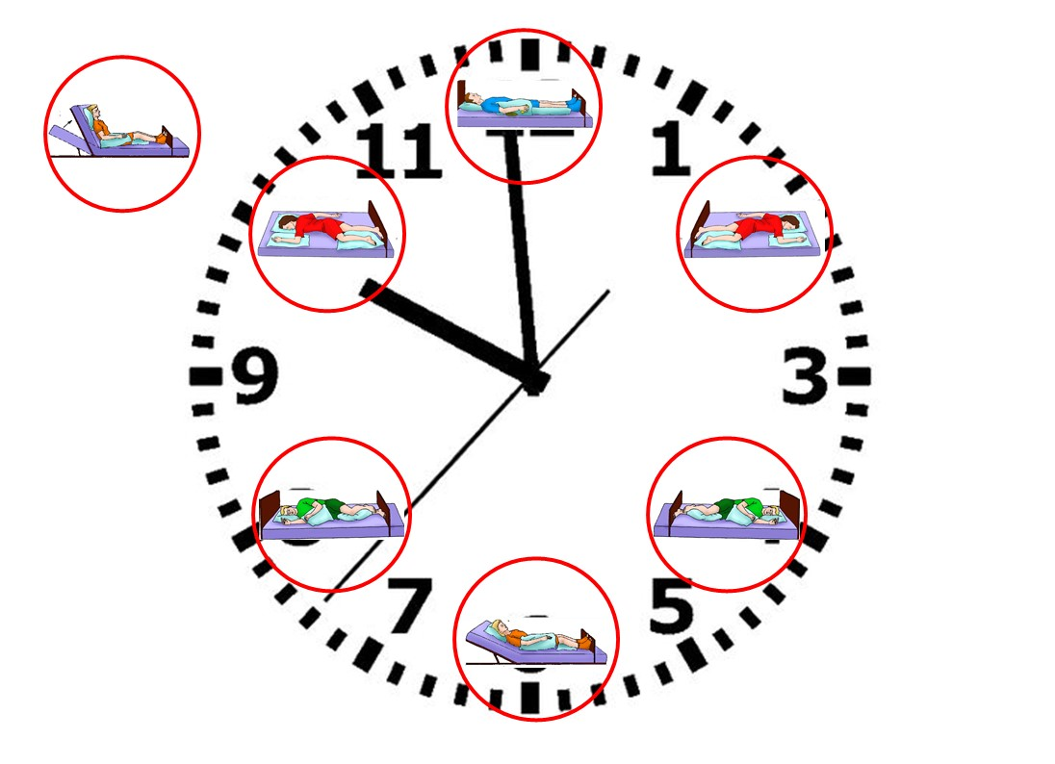

Приложение 9 к регламенту

Приложение № З- 78

к «Альбому форм» в соответствии

с требованиями Системы менеджмента качества

**Лист контроля приема пищи**

**__________________________________________________________**

(фамилия, имя, отчество получателя услуг)

|  |  |  |  |  |  |  |  |
| --- | --- | --- | --- | --- | --- | --- | --- |
| Дата  Время | **Понедельник**  **___________** | **Вторник**  **___________** | **Среда**  **___________** | **Четверг**  **___________** | **Пятница**  **___________** | **Суббота**  **___________** | **Воскресенье**  **___________** |
| **Завтрак**  **09:00 – 09:30 ч**  (указывается количество съеденной пищи в гр. , ФИО работника, осуществившего кормление) |  |  |  |  |  |  |  |
| **Второй завтрак**  **10:15 – 10:30 ч.**  (указывается количество съеденной пищи в гр. , ФИО работника, осуществившего кормление) |  |  |  |  |  |  |  |
| **Обед**  **13:00 – 14:00 ч**  (указывается количество съеденной пищи в гр. , ФИО работника, осуществившего кормление) |  |  |  |  |  |  |  |
| **Полдник**  **15:15 – 15:30 ч.**  (указывается количество съеденной пищи в гр. , ФИО работника, осуществившего кормление) |  |  |  |  |  |  |  |
| **Ужин**  **18:00 – 18:30 ч.**  (указывается количество съеденной пищи в гр. , ФИО работника, осуществившего кормление) |  |  |  |  |  |  |  |
| **Прием и подача пищи в свободное время**  (указывается количество съеденной пищи в гр. , ФИО работника, осуществившего кормление) |  |  |  |  |  |  |  |

Приложение 10 к регламенту

Приложение № З-73

к «Альбому форм» в соответствии

с требованиями Системы менеджмента качества

**ЛИСТ КОНТРОЛЯ ДЕФЕКАЦИИ**

ФИО ___________________________________________

Дата рождения **________________**

|  |  |  |  |
| --- | --- | --- | --- |
| **Дата** | **Время** | **Примечание** | **ФИО** |
|  |  |  |  |
|  |  |  |  |
|  |  |  |  |
|  |  |  |  |
|  |  |  |  |
|  |  |  |  |
|  |  |  |  |
|  |  |  |  |
|  |  |  |  |
|  |  |  |  |
|  |  |  |  |
|  |  |  |  |
|  |  |  |  |
|  |  |  |  |
|  |  |  |  |
|  |  |  |  |
|  |  |  |  |
|  |  |  |  |
|  |  |  |  |
|  |  |  |  |
|  |  |  |  |
|  |  |  |  |
|  |  |  |  |
|  |  |  |  |
|  |  |  |  |
|  |  |  |  |
|  |  |  |  |
|  |  |  |  |

Описываются только отклонения от нормы – вид стула (жидкий, твердый), протекание (боли, жалобы). Цвет (черный, слишком светлый), включения, примеси (алая кровь, гельминты, яйца гельминтов, непереваренная пища). Все отклонения регистрируются также и в бланке ««Оперативная информация об изменении состояния проживающего» и передаются по смене медсестре.

Приложение 11 к регламенту

Приложение № З-73а

к «Альбому форм» в соответствии

с требованиями Системы менеджмента качества

**ЛИСТ КОНТРОЛЯ МОЧЕИСПУСКАНИЯ**

ФИО ___________________________________________

Дата рождения **________________**

|  |  |  |  |
| --- | --- | --- | --- |
| **Дата** | **Время** | **Примечание** | **ФИО** |
|  |  |  |  |
|  |  |  |  |
|  |  |  |  |
|  |  |  |  |
|  |  |  |  |
|  |  |  |  |
|  |  |  |  |
|  |  |  |  |
|  |  |  |  |
|  |  |  |  |
|  |  |  |  |
|  |  |  |  |
|  |  |  |  |
|  |  |  |  |
|  |  |  |  |
|  |  |  |  |
|  |  |  |  |
|  |  |  |  |
|  |  |  |  |
|  |  |  |  |
|  |  |  |  |
|  |  |  |  |
|  |  |  |  |
|  |  |  |  |
|  |  |  |  |
|  |  |  |  |
|  |  |  |  |
|  |  |  |  |

Описываются только отклонения от нормы – протекание (боли, жалобы). Цвет, включения, примеси. Все отклонения регистрируются также и в бланке «Оперативная информация об изменении состояния проживающего» и передаются по смене медсестре.

Приложение 12 к регламенту

Приложение № З-77

к «Альбому форм» в соответствии

с требованиями Системы менеджмента качества

**ПРОТОКОЛ ПАДЕНИЙ**

ФИО_____________________________________________________

Год рождения_________________________ № комнаты__________

Дата падения____________________ Время падения_____________

Место падения_______________________________________________________________

Кто обнаружил_______________________________________________________________

Где обнаружил_______________________________________________________________

В каком состоянии (в сознании, без сознания)_____________________________________

Версия падения персонала_____________________________________________________

____________________________________________________________________________

Версия падения подопечного ___________________________________________________

____________________________________________________________________________

Визуальный осмотр (наличие видимых повреждений)

Жалобы подопечного на болевые ощущения:

ДА________ НЕТ ____________

Если «да» локализация боли____________________________________________________

Характер боли (при движении, в покое, при прикосновении)_________________________

Принятые меры (вызвали скорую помощь, госпитализация, сообщили лечащему врачу, передали по смене о дальнейшем наблюдении, сообщили директору)_________________

Комментарии_________________________________________________________________

____________________________________________________________________________________________________________________________________________________________________________________________________________________________________________________________________________________________________________________

ФИО и подпись зафиксировшего падение _______________________________________

Приложение 13 к регламенту

Приложение № З-83

к «Альбому форм» в соответствии

с требованиями Системы менеджмента качества

**КОНТРОЛЬ НАЛИЧИЯ БОЛЕЙ**

**ФИО   ___________                                                       Дата рождения   _____________**

|  |  |  |  |  |  |  |  |
| --- | --- | --- | --- | --- | --- | --- | --- |
| **Дата**  **Время** | **Состояние боли по оценочной шкале** | **Локализация боли** | **Субъективная оценка состояния**  **(общее состояние)** | **Возникновение**  **боли (в покое, при движении, прикосновении)** | **Что**  **предпринято** | **Результат** | **Подпись** |
|  |  |  |  |  |  |  |  |
|  |  |  |  |  |  |  |  |

**Цифровая рейтинговая шкала оценки боли**

|  |  |  |  |  |  |  |  |  |  |
| --- | --- | --- | --- | --- | --- | --- | --- | --- | --- |
| 1 | 2 | 3 | 4 | 5 | 6 | 7 | 8 | 9 | 10 |

Цифровая рейтинговая шкала оценки боли (для самооценки взрослых пациентов и детей старше 5 лет) состоит из десяти делений, где 0 означает «боли нет», а 10 - «боль невыносимая». Специалист, оценивающий боль, должен объяснить пациенту что: 0 - боли нет, от 1 до 3 баллов - боль незначительная, от 4 до 6 баллов - боль умеренная, от 7 до 9 баллов - боль выраженная и 10 баллов - боль невыносимая. Проживающий должен сам оценить боль, выбрав числовое значение, которое соответствует интенсивности боли.

**Невербальная шкала боли**

|  |  |  |  |  |
| --- | --- | --- | --- | --- |
| **Признаки** | **0** | **1** | **2** | **Баллы (0-2)** |
| Дыхание | В норме | Временами затруднено. Краткие периоды гипервентиляции. | Шумное затрудненное дыхание. Длительные периоды гипервентиляции. Дыхание Чейна-Стокса |  |
| Издаваемые звуки | Нет | Иногда жалобные стоны. Негромкие звуки неодобрения или порицания. | Повторяющиеся беспокойные выкрики. Громкие жалобы и стоны. Плач. |  |
| Выражение лица | Улыбающееся или нейтральное | Печальное, испуганное, насупленное | Гримасы |  |
| Поза и жесты | Расслабленность | Напряженность, страдальческий вид, беспокойность. | Суровость, стиснутые кулаки. Подтягивает или вытягивает сжатые колени. Энергично двигает руками и ногами. |  |
| Возможность утешить | Не нуждается в утешении | Можно отвлечь или утешить голосом, или прикосновением | Невозможно утешить, отвлечь или успокоить |  |
| **Общий балл** | | | |  |

Суммируются баллы по пяти пунктам: 10 (если по всем пяти пунктам - двойка) - самая сильная боль; 0 - боли нет

Приложение 14 к регламенту

Приложение № З-85

к «Альбому форм» в соответствии

с требованиями Системы менеджмента качества

**ОРГАНИЗАЦИЯ ДНЕВНОЙ ЗАНЯТОСТИ**

ФИО_____________________ Дата рождения **___________**

|  |  |  |  |  |  |  |  |
| --- | --- | --- | --- | --- | --- | --- | --- |
| **Дата** | **Время** | **Проведенное мероприятие, описание** | **Подпись** | **Дата** | **Время** | **Проведенное мероприятие, описание** | **Подпись** |
|  |  |  |  |  |  |  |  |
|  |  |  |  |  |  |  |  |
|  |  |  |  |  |  |  |  |
|  |  |  |  |  |  |  |  |
|  |  |  |  |  |  |  |  |
|  |  |  |  |  |  |  |  |
|  |  |  |  |  |  |  |  |
|  |  |  |  |  |  |  |  |
|  |  |  |  |  |  |  |  |
|  |  |  |  |  |  |  |  |
|  |  |  |  |  |  |  |  |
|  |  |  |  |  |  |  |  |
|  |  |  |  |  |  |  |  |
|  |  |  |  |  |  |  |  |
|  |  |  |  |  |  |  |  |
|  |  |  |  |  |  |  |  |
|  |  |  |  |  |  |  |  |
|  |  |  |  |  |  |  |  |
|  |  |  |  |  |  |  |  |

Приложение 15 к регламенту

Приложение № З-84

к «Альбому форм» в соответствии

с требованиями Системы менеджмента качества

**ЛИСТ КОНТРОЛЯ ФИЗИЧЕСКОЙ НАГРУЗКИ**

**ФИО _________________Дата рождения______________**

**Рекомендации инструктора по АФК______________________**

|  |  |  |  |
| --- | --- | --- | --- |
| **Дата и время** | **Вид** | **Объем (мин.)** | **Примечание** |
|  |  |  |  |
|  |  |  |  |
|  |  |  |  |
|  |  |  |  |
|  |  |  |  |
|  |  |  |  |
|  |  |  |  |

Приложение 16 к регламенту

Приложение № З-88

к «Альбому форм» в соответствии

с требованиями Системы менеджмента качества

**ИНДИВИДУАЛЬНЫЙ ПЛАН УХОДА**

**Ф.И.О. ____________ Дата рождения: __________ № комнаты: _____________**

**Индивидуальная программа предоставления социальных услуг от _________________________**

**ИПРА от ________________________**

**Риски возникновения пролежней: _______________**

**Риск падения: ___________________**

**Наличие болей: ____________**

**Настоящее состояние: _____________________________**

**Физическое состояние:** _____________________

**Психологическое состояние: _______________**

**Социальная жизнь, контакты: _____________**

1. **Поддержание здоровья, предотвращение его ухудшения**

Вид социальной услуги из ИППСУ:

|  |  |  |  |  |
| --- | --- | --- | --- | --- |
| №  п/п | Наименование вида социальной услуги | Объем предоставления услуг | Периодичность предоставления услуги | Срок предоставления услуги |
| 1 |  |  |  |  |

План предоставления индивидуального социального обслуживания, в том числе с учетом использования межведомственных ресурсов и ресурсов иных организаций

|  |  |  |  |  |
| --- | --- | --- | --- | --- |
| №  п/п | Ресурсы | Проблемы | Цели | Мероприятия, в том числе и с учетом использования ресурсов и ресурсов иных организаций |
| 1 |  |  |  |  |

1. **Поддержание интереса к жизни, предотвращение его потери**

Вид социальной услуги из ИППСУ:

|  |  |  |  |  |
| --- | --- | --- | --- | --- |
| №  п/п | Наименование вида  социальной услуги | Объем предоставления услуг | Периодичность предоставления услуги | Срок предоставления услуги |
| 1 |  |  |  |  |

План предоставления индивидуального социального обслуживания, в том числе с учетом использования межведомственных ресурсов и ресурсов иных организаций

|  |  |  |  |  |
| --- | --- | --- | --- | --- |
| №  п/п | Ресурсы | Проблемы | Цели | Задачи (мероприятия), в том числе и с учетом использования ресурсов и ресурсов иных организаций |
| 1 |  |  |  |  |

1. **Поддержание активности и мобильности, предотвращение нездорового образа жизни**

Вид социальной услуги из ИППСУ:

|  |  |  |  |  |
| --- | --- | --- | --- | --- |
| №  п/п | Наименование вида социальной услуги | Объем предоставления услуг | Периодичность предоставления услуги | Срок предоставления услуги |
| 1 |  |  |  |  |

План предоставления индивидуального социального обслуживания, в том числе с учетом использования межведомственных ресурсов и ресурсов иных организаций

|  |  |  |  |  |
| --- | --- | --- | --- | --- |
| №  п/п | Ресурсы | Проблемы | Цели | Мероприятия, в том числе и с учетом использования ресурсов и ресурсов иных организаций |
| 1 |  |  |  |  |

1. **Поддержание навыков самообслуживания, предотвращение их утраты**

Вид социальной услуги из ИППСУ: социально-медицинские

|  |  |  |  |  |
| --- | --- | --- | --- | --- |
| №  п/п | Наименование вида социальной услуги | Объем предоставления услуг | Периодичность предоставления услуги | Срок предоставления услуги |
| 1 |  |  |  |  |

План предоставления индивидуального социального обслуживания, в том числе с учетом использования межведомственных ресурсов и ресурсов иных организаций

|  |  |  |  |  |
| --- | --- | --- | --- | --- |
| №  п/п | Ресурсы | Проблемы | Цели | Мероприятия, в том числе и с учетом использования ресурсов и ресурсов иных организаций |
| 1 |  |  |  |  |

1. **Поддержание коммуникативных навыков и когнитивных функций, предотвращение их утраты или снижения**

Вид социальной услуги из ИППСУ: социально-медицинские

|  |  |  |  |  |
| --- | --- | --- | --- | --- |
| №  п/п | Наименование вида социальной услуги | Объем предоставления услуг | Периодичность предоставления услуги | Срок предоставления услуги |
| 1 |  |  |  |  |

План предоставления индивидуального социального обслуживания, в том числе с учетом использования межведомственных ресурсов и ресурсов иных организаций

|  |  |  |  |  |
| --- | --- | --- | --- | --- |
| №  п/п | Ресурсы | Проблемы | Цели | Мероприятия, в том числе и с учетом использования ресурсов и ресурсов иных организаций |
| 1 |  |  |  |  |
| 2 |  |  |  |